Министерство образования Республики Беларусь

Учреждение образования «Белорусский государственный университет   
информатики и радиоэлектроники»

Факультет компьютерных систем и сетей

Кафедра информатики

Дисциплина «Модели данных и системы управления базами данных»

|  |  |
| --- | --- |
|  | «К ЗАЩИТЕ ДОПУСТИТЬ» |
|  | Руководитель курсового проекта  ассистент кафедры информатики  ________________В.С.Плиска |
|  | ___.____.2023 |

**ПОЯСНИТЕЛЬНАЯ ЗАПИСКА**

к курсовому проекту

на тему

**БАЗА ДАННЫХ ПРИЛОЖЕНИЯ «ФОРМУЛА-1»**

БГУИР КП 1-40 04 01

|  |  |
| --- | --- |
|  | Выполнил студент группы 053505  Осадчий Олег Эдуардович  _______________________________  (подпись студента) |
|  | Курсовой проект представлен на проверку ___.____.2023  _______________________________  (подпись студента) |

Минск 2023

# СОДЕРЖАНИЕ

1 Обзор аналогов 4

1.1F1 TV 4

1.2 Motosports 6

1.3 Motosports stats 10

2 Формирование функциональных требований 13

2.1 Реляционные базы данных 13

2.2 Нереляционные базы данных 19

3 Проектирование базы данных 22

3.1 Инфологическая модель 22

3.2 Даталогическая модель 25

4 Разработка базы данных 27

4.1 Создание сущностей базы данных 27

4.2 Создание хранимых процедур 27

4.3 Создание триггеров 32

4.4 Создание индексов 34

5 Тестирование базы данных 36

Заключение 38

Список использованных источников 39

Приложение А (обязательное) листинг кода 40

Приложение Б (обязательное) ER-диаграмма базы данных 53

# ВВЕДЕНИЕ

Формула 1, безусловно, является одним из самых захватывающих и популярных видов мотоспорта в мире. С момента своего создания в середине XX века она не только превратилась в технологический и инженерный парадигм, но и стала ярким представителем глобальной спортивной культуры.

С ростом числа фанатов и глобализацией медийных трансляций, Формула 1 стала неотъемлемой частью мирового спортивного пейзажа. Гонки привлекают внимание не только любителей автоспорта, но и тех, кто ценит высокую технологичность, динамичность и конкуренцию на высочайшем уровне.

Рейтинги гонщиков и команд в Формуле 1 отражают динамику соревновательного процесса и позволяют фанатам следить за успехами своих любимцев. Эти рейтинги становятся важным инструментом для анализа и сравнения производительности участников чемпионата, а также для прогнозирования результатов будущих гонок.

В рамках этого проекта будет обращено внимание на ключевые аспекты Формулы 1, сосредотачиваясь на создании и анализе базы данных, содержащей статистическую информацию о событиях, гонщиках и командах.

Таким образом, можно выделить цель и задачи данной работы.

Цель курсового проекта – написать базу данных согласно выбранной теме, создать пул-запросов, триггеров, хранимых процедур, индексов для этой базы данных.

Задачи курсового проекта:

– Определить сущности проектируемой БД и их связи.

– Нормализовать БД до 3НФ.

– Создать индексы для наиболее часто используемых сущностей.

– Создать пул триггеров и хранимых процедур для работы с БД.

# 1 ОБЗОР АНАЛОГОВ

Все приложения в мире имеют аналоги. Причём аналоги разного качества, где-то сносного, где-то – не очень, однако таковые имеются в том или ином виде. В том числе существует и некоторое количество приложений, связанных со спортивной серией «Формула-1». Все они являются разной направленности и призваны выполнять разные функции: от продажи вещей определённых компаний, до показа новостей и напоминаний о предстоящих практиках, квалификациях, спринтах и гран-при.

В данном разделе будут представлены самые популярные приложения, связанные с гоночной серией «Формула-1».

## F1 TV

Для любого фаната формулы будет знаком этот сайт [1]. Созданный и поддерживаемый официальными представителями «Формула-1» содержит в себе большое количество разнообразной информации. Что также является очень важным, и, что является и плюсом, и минусом проекта, данный сайт в первую очередь ориентирован на трансляции гонок. Не только «Формулы-1» [2], но в том числе и других серий «Формулы». Плюс является то, что почти любой фанат может в записи посмотреть любимые моменты гонки, не только с внешних камер, но в том числе и так называемые «онборды» [3] гонщиков, а также даже запись с камер внутри шлемов пилотов. Однако направленность сайта является минусом, поскольку ориентация на трансляции, лучшие моменты гонок, аварии и тд. – это зачастую не то, зачем туда заходят пользователи. Ведь данный функционал доступен им только по подписке, которая не является дешёвой, а рядовой пользователь хочет узнать что-то новое о своём любимом пилоте или команде. Часто пользователи хотят просмотреть статистику пилота или команды, чего на данной сайте сделать нельзя.

Кроме того, сайт имеет красивое оформление, но явно является перегруженным с визуальной точки зрения. На рисунке 1.1 представлена главная страница сайта.



Рисунок 1.1 – Главная страница F1 TV

При выборе страницы архив и сезона определённого года можно наблюдать следующую картину (рис. 1.2).



Рисунок 1.2 – Страница сезона в архиве F1 TV

Здесь видна превью сезона, а снизу – гранд-при, казалось бы, там должна быть статистика по данному гранд-при, однако нет. Внутри гран-при находятся лишь записанные моменты (рис. 1.3).



Рисунок 1.3 – Запись моментов гран-при F1 TV

Естественно, их нельзя посмотреть, не имея подписку на F1 TV, что является главным минусом сайта. Кроме того, здесь нет статистики по данному гран-при.

## 1.2 Motosports

Следующим приложением, которое знают почти все болельщики серий Формула является «Motosports» [4].

Главная страница приложения представлена на рисунке 1.4.



Рисунок 1.4 – Главная страница Motosports

Как и предыдущее приложение F1 TV, Motosports не является агрегатором статистики по гоночным сериям «Формула», однако кое-какую статистику всё-таки собирает. Данное приложении больше ориентировано на агрегировании новостей вокруг гоночных серий «Формулы» внутри себя. Также, что является неоспоримым плюсом для фанатов и телезрителей «Формулы», здесь есть гоночный календарь [5], показывающий, в какие даты и время (не только местное), а также место и другую информацию о предстоящем гран-при. Также сайт предоставляет API, для импортирования данного календаря в другие сторонние приложения. Календарь представлен на рисунке 1.5.

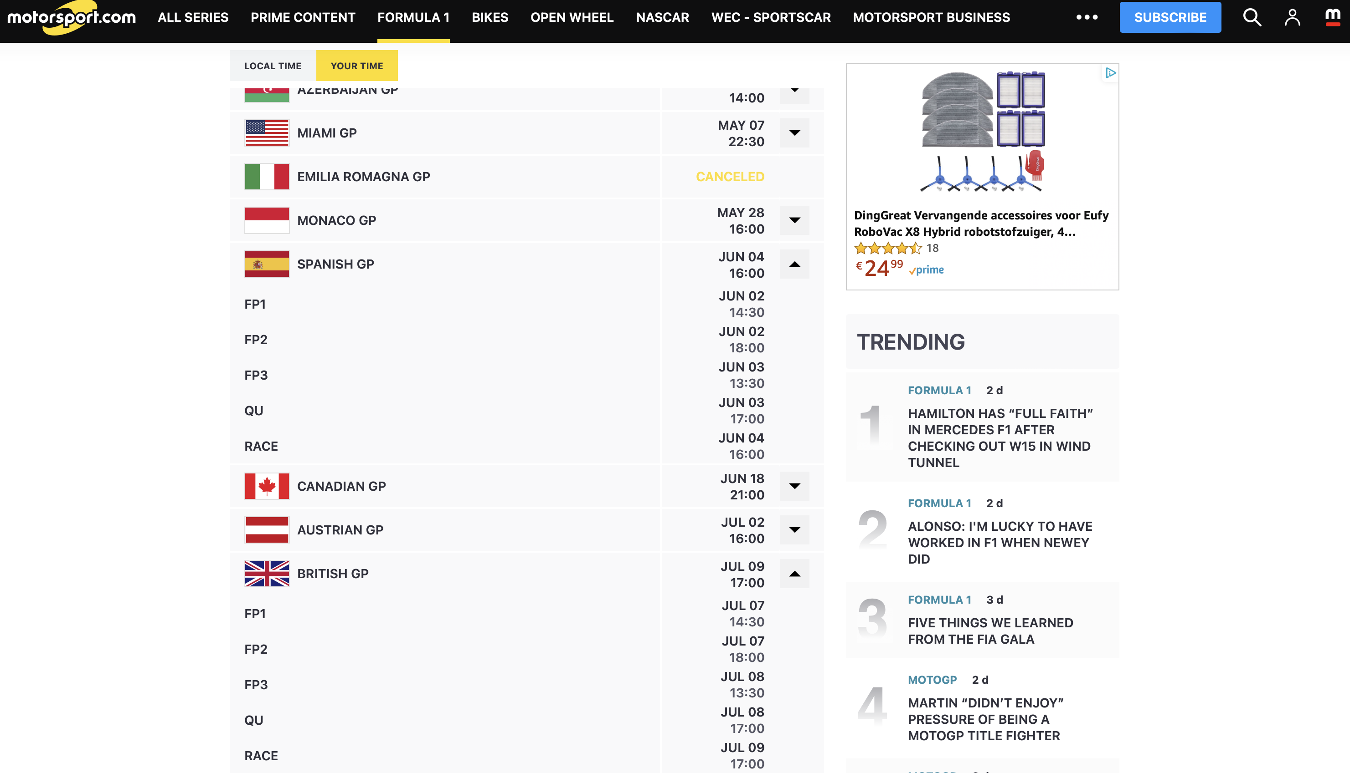

Рисунок 1.5 – Гоночный календарь в Motosports

Как видно из рисунка, здесь есть календарь на все свободные практики, квалификации, спринты и гран-при, однако сайт в очередной раз напоминает, что он является агрегатором новостей, подсвечивая столбец Trending справа от календаря.

Также у данного сайта есть отдельная вкладка «Results», которая содержит в себе статистику. Однако стоит отметить, что, поскольку сайт ориентирован на новости, происходящие в настоящем и рассчитан на привлечение пользовательского внимания, то статистика, содержащаяся на нём, является лишь статистикой за текущий сезон гоночной серии. Пример статистики представлен на рисунке 1.6.

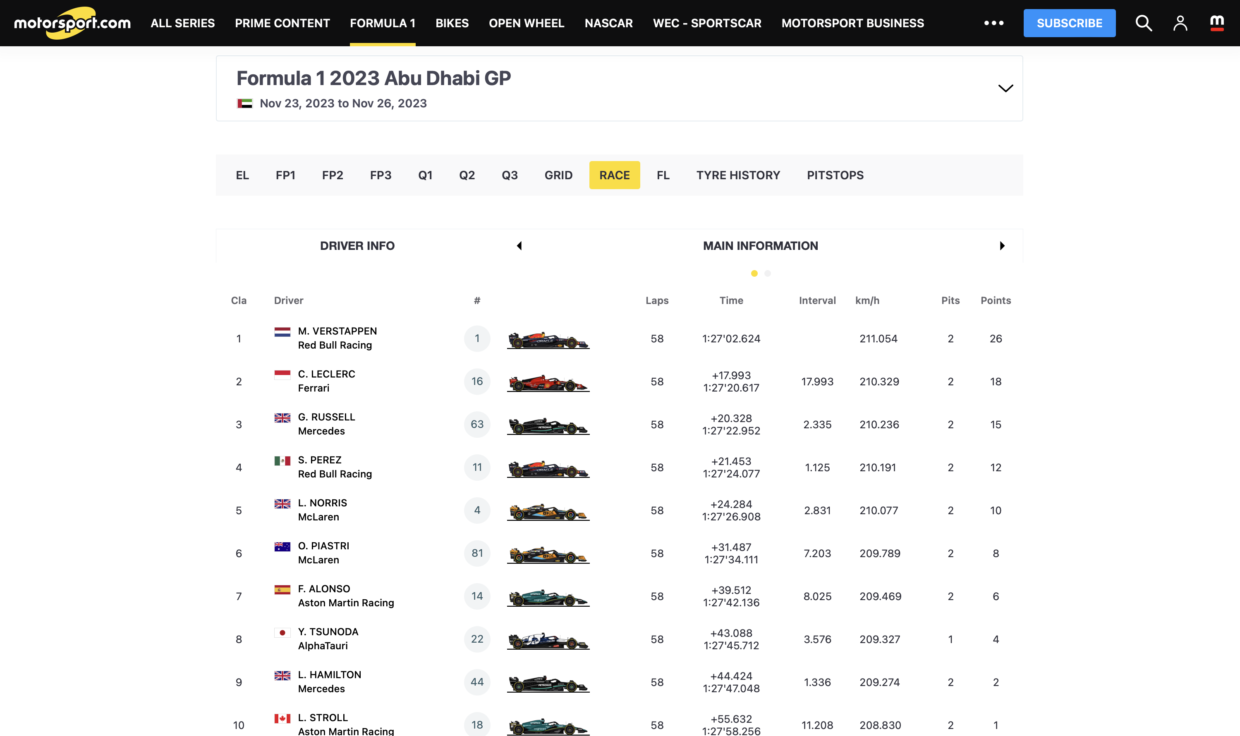

Рисунок 1.6 – Статистика гран-при Motosports

Также на сайте можно наблюдать и информацию о гонщиках, однако статистикой это назвать тяжело. Это скорее факты из жизни пилотов (рис. 1.7).

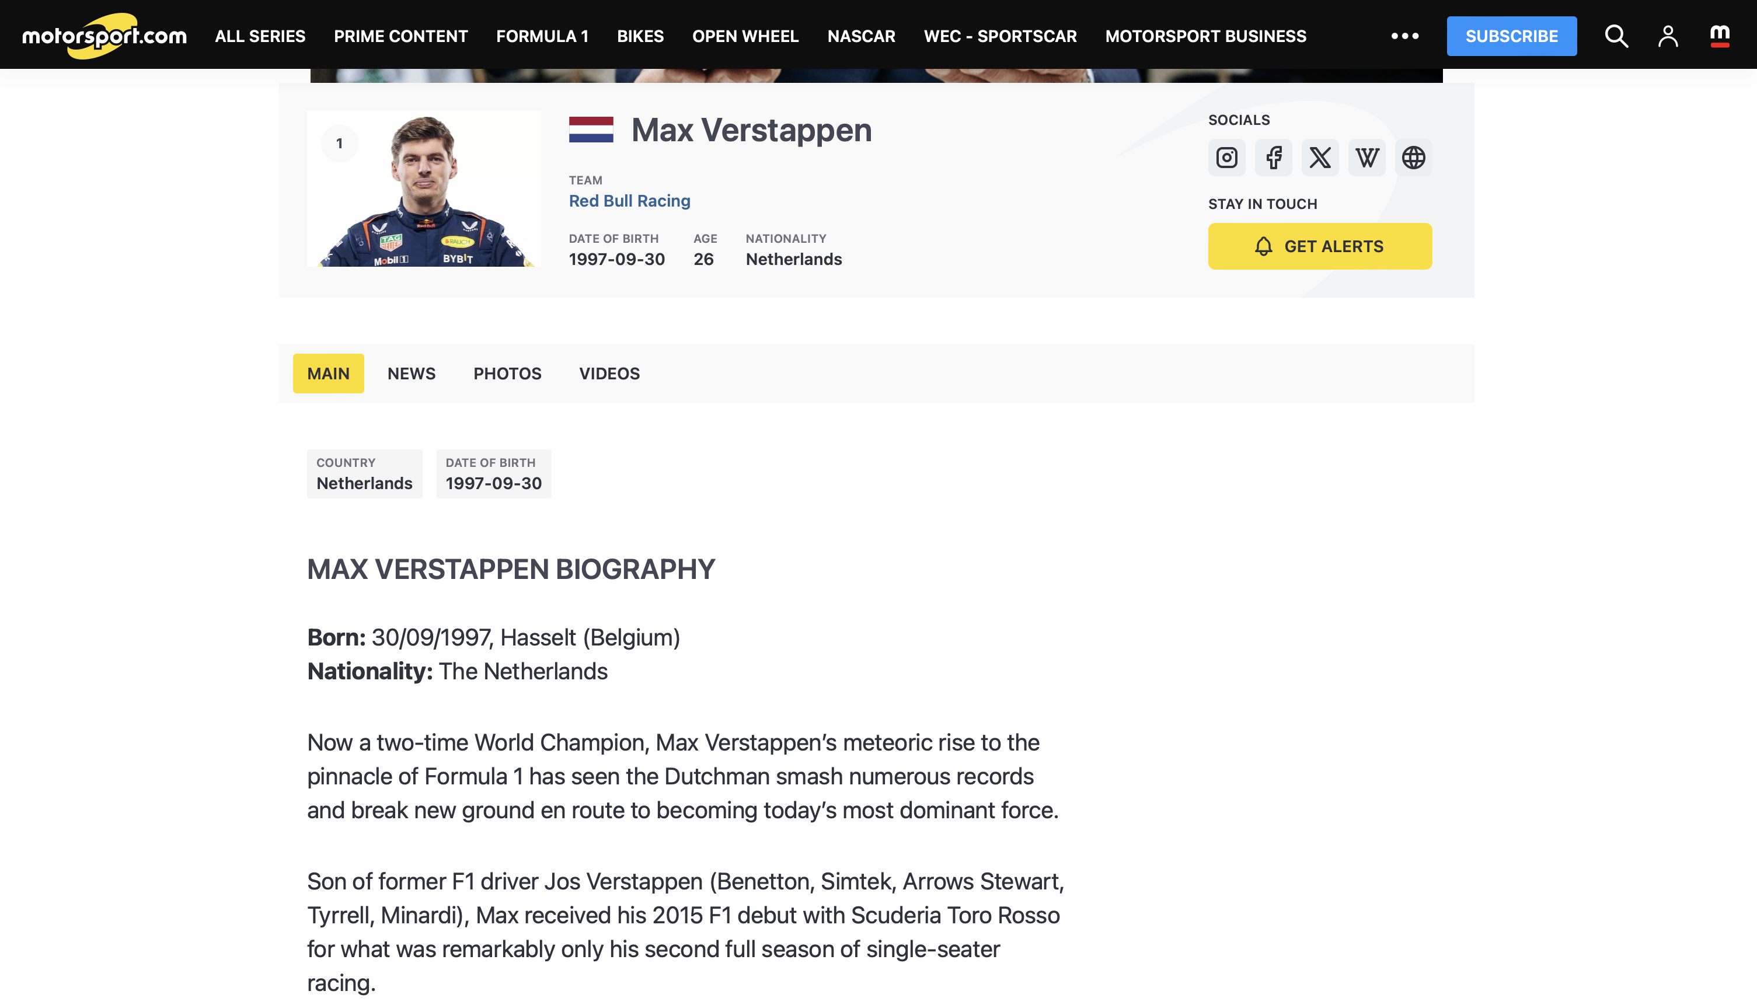

Рисунок 1.7 – Информация о пилотах Motosports

Естественно, тяжело не заметить большую голубую кнопку «subscribe», которая, конечно, говорит о том, что пользователю необходимо преобрести подписку для того, чтобы у него появилась возможность исползовать все функции данного приложения, что и является его основным минусов, поскольку получить все интересующие пользователя данные бесплатно не удастся.

Вторым минусом является отсутствие полной статистики за предыдущие сезоны гоночной серии, а также хорошо агрегированной статистики по пилотам.

## 1.3 Motosports stats

Приложение, уже менее известное для типичного зрителя гоночных серий, который обычно смотрит статистику на Википедии, Motosports stats [6].

Приложение разработано непосредственно для того, чтобы агрегировать статистику по различным гоночным сериям, от «Формулы-4» до различных ралли и «Дакаров». Кроме того, это приложение поддерживается FIA, т.е. является официальным агрегатором статистики.

Главная страница приложения выглядит следующим образом (рис. 1.8).

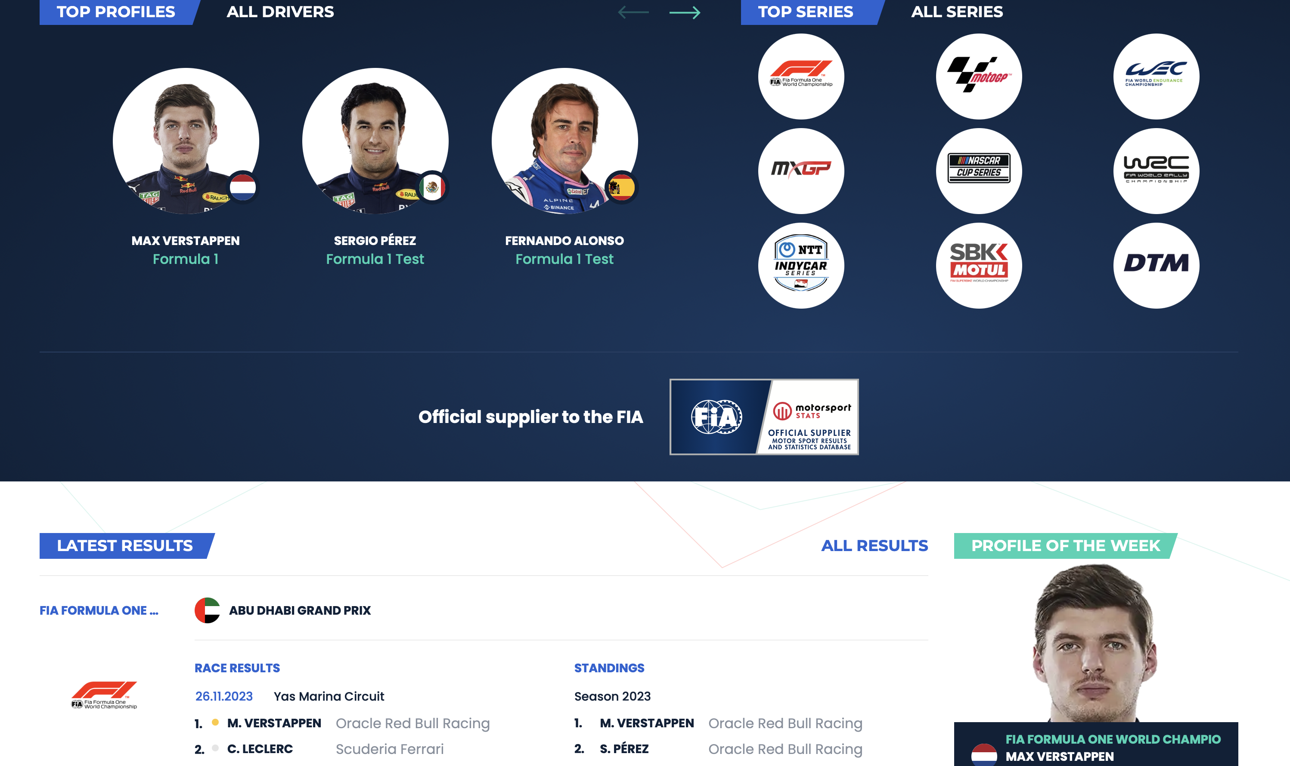

Рисунок 1.8 – Главная страница приложения Motosports stats

Здесь можно увидеть наиболее часто открываемые профили, гоночные сери, а также последние результаты действующего чемпиона «Королевской формулы».

Если открыть карточку определённого пилота [7], то можно увидеть следующее (рис. 1.9 – 1.10).

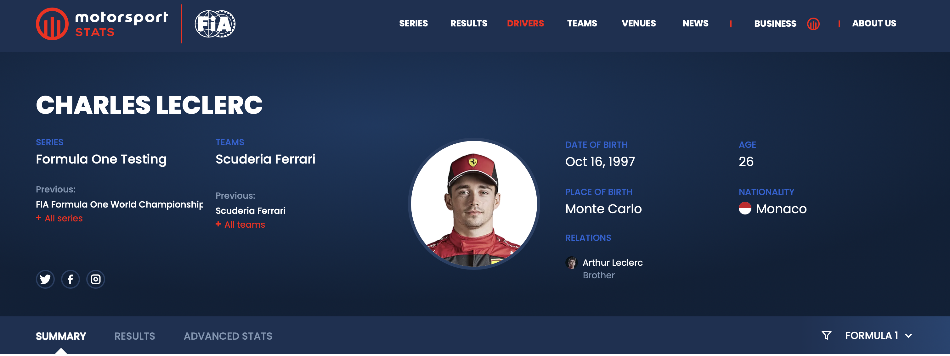

Рисунок 1.9 – Верх страницы пилоты Motosports stats

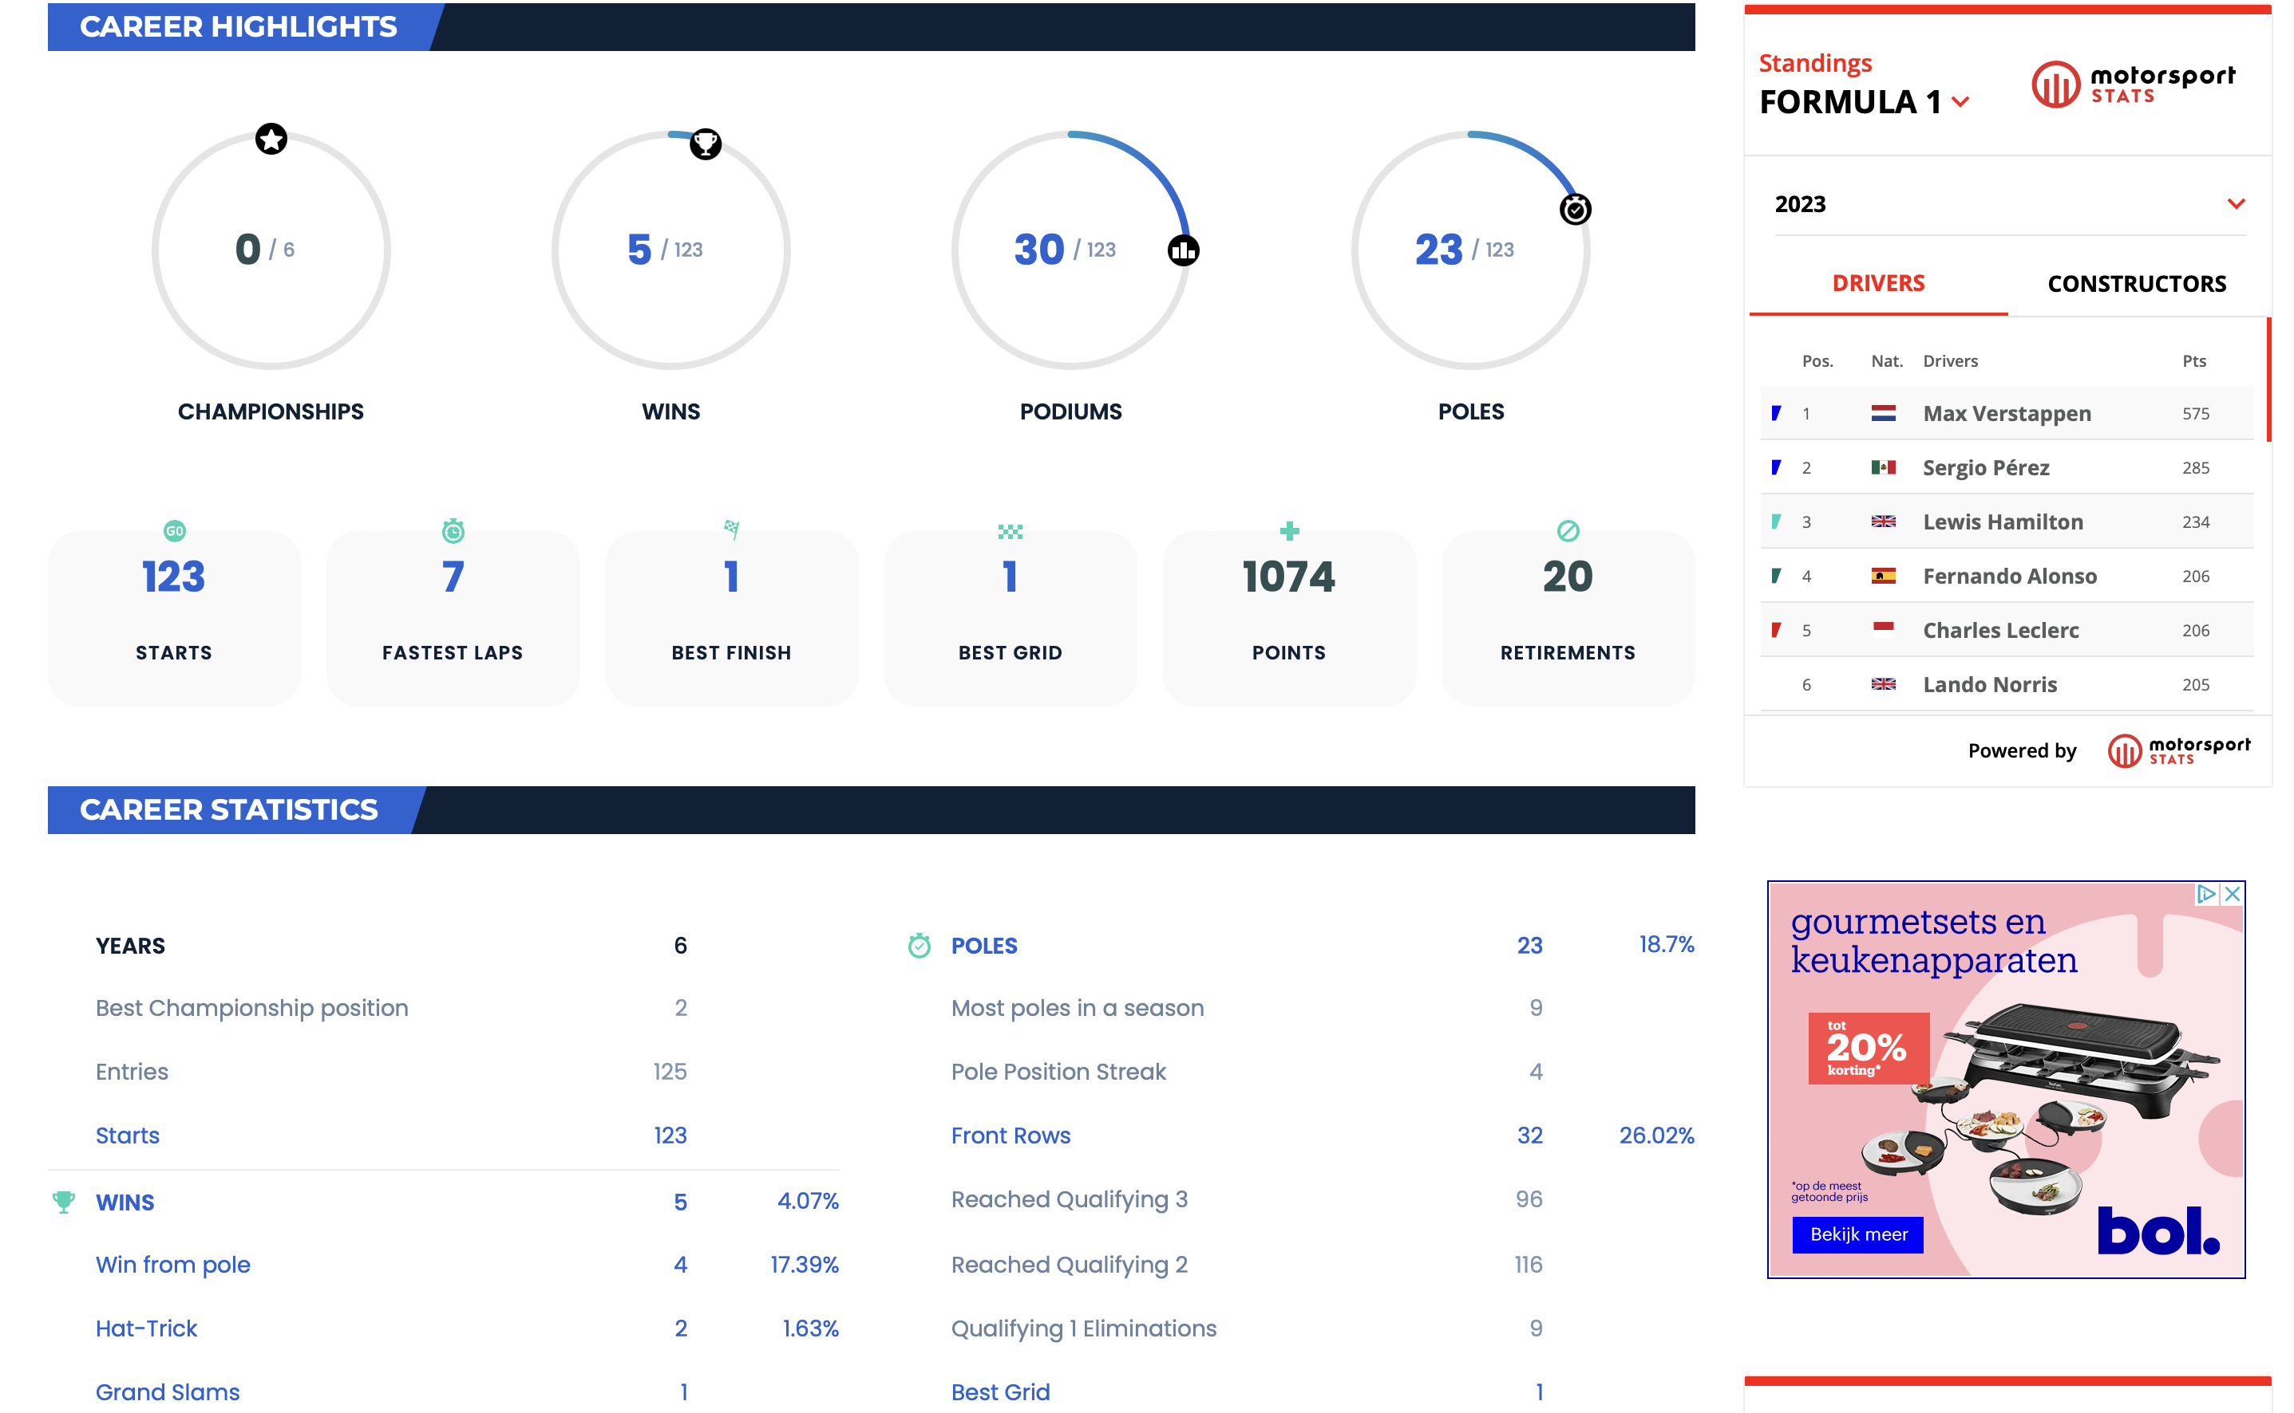

Рисунок 1.10 – Основная статистика пилота Motosports stats

Как видно из рисунков, на сайте имеется обширнейшая статистика по каждому пилоту гоночной серии, кроме того, можно здесь же переключать серию, в которой выступает пилот, поскольку, например, пилоты «Формулы-1» очень часто выступают в серии «24 часа Ле-Мана» и тд. Также здесь доступна не только обычная статистика, но и расширенная, сразу в нескольких плоскостях. Данный сайт является практически идеальным образом того, как нужно агрегировать статистику по гоночным сериям, однако он, как и другие имеет свой недостаток, причём такой же, как и у других.

Главным недостатком сайта для рядового пользователя является его монетизация [8]. Если пользователь просто хочет посмотреть статистику пилотов – всё нормально, но если он хочет с ней что-то сделать, то пользователь должен платить за использование API [9] сайта, который предоставляется за определённую цену.

Однако, несмотря на недостаток монетизации сайта, он всё ещё является лучшим агрегатором статистики по всем гоночным сериям.

Таким образом, делая вывод из сравнения аналогов, можно прийти к заключению, что все данные сервисы являются платными и работают по системе подписок. Следовательно, разрабатываемое приложение должно быть бесплатным, возможно, с монетизацией путём рекламы, и должно выполнять основную цель – предоставлять статистику по пилотам, командам, и т.д. гоночной серии «Формула-1».

# 2 ФОРМИРОВАНИЕ ФУНКЦИОНАЛЬНЫХ ТРЕБОВАНИЙ

К базе данных со статистикой гоночной серии «Формула-1» выдвигаются следующие функциональные требования:

1 Система должна предоставлять возможность добавления новых данных о гонках, гонщиках, командах, трассах и других событиях.

2 Система должна следить за количеством очков суперлицензии каждого пилота, в случае утраты очков до нуля, дисквалифицировать пилота.

3 Система должна иметь логирование действий в отдельной таблице.

4 Система должна обеспечивать возможность поиска и фильтрации данных в базе, чтобы пользователи могли получать конкретную информацию, например, результаты конкретной гонки или статистику определенного гонщика.

## 2.1 Реляционные базы данных

Разработка базы данных для столь сложной системы требует изучения и правильного применения современных технологий хранения данных и грамотного комбинирования различных видов баз данных. В этой главе будут рассмотрены основные сведения, касающиеся баз данных, их видов и подходов к проектированию.

Сначала необходимо определиться с основным понятием, а именно базой данных. Обычно данные, хранимые в базах данных называют перманентными. Данная характеристика позволяет четко отделить данные, хранящиеся в базах данных, от других данных, которые может использовать система в своей работе и хранение которых носит временный характер. К таким данным относятся, например, промежуточные результаты, управляющие операторы, рабочие очереди, программные управляющие блоки и некоторые другие виды данных, которые не предполагают постоянного хранения. Точнее говоря, можно утверждать, что данные в базе являются перманентными, так как, после их внесения в базу, удаление может быть возможно только после прямого запроса к этой базе, но не в результате какого-то побочного эффекта от выполнения какой-либо программы.

Итак, база данных –это некоторый набор перманентных (постоянно хранимых) данных, используемых прикладными программными системами какого-либо предприятия [10].

Пользователь имеет возможность проводить с данными в базе различные операции:

– операции вставки;

– операции обновления;

– операции удаления;

– операции выборки по различным критериям.

Все эти операции в реляционных базах данных выполняются с помощью специального языка составления запросов –SQL.

В данной работе будут рассмотрены три вида баз данных: реляционные, нереляционные и графовые (как подвид нереляционных).

**2.1.1** Общие сведения

В теории баз данных важную роль играют понятия сущностей и связей. Как правило, сущностями называют любой различимый объект, который может быть представлен в базе данных [10].

Важной характеристикой любой сущности является наличие у нее некоторых свойств, которые необходимы для конкретизации объекта хранимых данных. Некоторые сущности имеют своей целью именно хранение данных о конкретизируемом объекте, а некоторые носят исключительно утилитарный характер и нужны для поддержания правильного функционирования базы данных. Примером свойства второго типа является первичный ключ и внешний ключ.

Первичный ключ –это уникальный идентификатор записи в таблице. Первичный ключ, как следует из определения, всегда должен быть уникальным и никогда не должен быть нулевым. В качестве первичного ключа может служить примитивная последовательность чисел, генерируемая через автоинкремент первичного ключа предыдущей записи, а может и более продвинутая технология вроде генерации UUID [11].

Внешний ключ –это поле в таблице, значение которого соответствует первичному ключу в другой таблице. Пара внешнего и первичного ключа служат для создания связей внутри базы данных [11].

Связями же принято считать взаимоотношения сущностей, которые формализуются через ссылки некоторых полей неключевых полей одной сущности на ключевые поля другой. Как правило такие связи носят бинарный характер, то есть прослеживаются в любом направлении.

Реляционные базы данных в корне своей архитектуры имеют формальную теорию, называемую реляционной моделью данных. Кроме всего прочего, в такой системе выполняются как минимум три условия:

1 Структурный аспект. Данные в базе воспринимаются пользователем, как таблицы (и никак иначе).

2 Аспект целостности. Эти таблицы отвечают определенным условиям целостности (которые будут рассматриваться в конце раздела).

3 Аспект обработки. В распоряжении пользователя имеются операторы манипулирования таблицами (например, предназначенные для поиска данных), которые генерируют новые таблицы на основании уже имеющихся и среди которых есть, по крайней мере, операторы сокращения (restrict), проекции (project) и объединения (join) [10].

Во введении к главе уже были описаны некоторые операции, которые пользователь может совершать с объектами данных (строками таблицы). В аспекте обработки же были указаны операции, совершаемые над таблицами:

1 Операция сокращения извлекает указанные строки из таблицы. Следует отметить, что операцию сокращения иногда называют выборкой, однако соответствующий оператор не полностью соответствует оператору SELECT языка SQL.

2 Операция проекции предназначена для извлечения определенных столбцов из таблицы.

3 Операция соединения предназначена для получения комбинации двух таблиц на основе общих значений в общих столбцах. Иными словами, при выполнении данной операции строки некоторой таблицы N, объединяются со строками таблицы D по принципу наличия у них одинаковых значений некоторых полей (как правило строка таблицы N через внешний ключ ссылается на строку таблицы D) [10].

Необходимо также отметить одну важную особенность приведенных выше операций над таблицами, результатом их выполнения всегда будет новая таблица, над которой можно будет провести те же операции. Это свойство в реляционной модели называется свойством замкнутости. Оно играет очень важную роль во всей концепции реляционных баз данных и языка SQL. Свойство замкнутости позволяет создавать сложные конструкции обработки и выборки данных, без него эффективная работа SQL была бы невозможна.

**2.1.2** Нормализация базы данных

Одной из основных проблем с которой могут столкнуться разработчики при проектировании базы данных это избыточность данных в отношениях. В общем виде эту задачу можно представить как ситуацию при которой в разных отношениях дублируются одни и те же данные или же поля неправильно соотнесены с сущностями, которые они должны описывать (как правило, такие проблемы возникают в комплексе).

Предметом нормализации, в сущности, является создание формальных правил для имплементации некоторых базовых принципов проектирования баз данных (таких как принцип «по одному факту в одном месте») в разрабатываемые проекты. Для приведения базы данных в состояние некоторой нормальной формы используется процедура нормализации. Ее можно охарактеризовать, как последовательное приведение заданного набора переменных отношения к некоторой все более желательной форме. Следует отметить, что эта процедура обратима, то есть всегда можно использовать ее результат (например, множество переменных отношения, находящихся в ЗНФ) для обратного преобразования (в исходную переменную отношения, находящуюся в 2НФ). Возможность выполнения обратного преобразования является весьма важной характеристикой, поскольку это означает, что в процессе нормализации сохраняется информация (не происходит ее потеря) [1].

На сегодняшний день существуют шесть номерных нормальных форм, нормальная форма Бойса-Кодда и доменно-ключевая нормальная форма. Рассматривать их следует по порядку, так как каждая следующая нормальная форма имеет своим условием нахождение базы данных в предыдущей нормальной форме.

Первая нормальная форма (1НФ).

Первая нормальная форма является основной нормальной формой для всех баз данных, построенных на реляционной модели данных. Суть ее можно описать следующим образом:

Переменная отношения находится в 1НФ тогда и только тогда, когда в любом допустимом значении этой переменной отношения каждый ее кортеж содержит только одно значение для каждого из атрибутов [1].

Иными словами, здесь утверждается, что любое отношение по умолчанию находится в первой нормальной форме, что верно. Однако также верно, что отношение, которое находится только в первой нормальной форме (без перехода во вторую и третью) слабо пригодно для внедрения в какую-либо информационную систему, так как она не устраняет проблему избыточности данных и может создавать так называемые аномалии обновления.

Аномалии обновления – это общее название группы проблем, которые возникают при проведении операций обновления данных (INSERT, UPDATE, DELETE) в отношениях, имеющих избыточные данные. Чаще всего такие проблемы выливаются в непредсказуемое поведение системы после обновления некоторых данных, так как чтобы обновить один аспект описываемой сущности необходимо провести операцию обновления в нескольких несвязанных друг с другом местах базы данных.

Вторая нормальная форма (2НФ) [11].

Вторая нормальная форма является развитием первой нормальной формы, где добавляется требование наличия у элементов кортежа зависимости от всего первичного ключа целиком. Вот ее полное определение:

Переменная отношения находится во второй нормальной форме тогда и только тогда, когда она находится в первой нормальной форме и каждый неключевой атрибут неприводимо зависит от ее первичного ключа [10].

Нормализация до второй формы призвана упразднить ситуации, когда отношение имеет составной первичный ключ, а значение некоторого неключевого поля зависит от одной части первичного ключа, но не зависит от другой. Сама процедура нормализации состоит в замене текущей ненормализованной переменной отношений на несколько эквивалентных проекций, дающих в сумме ту же переменную отношений (необходимо помнить, что нормализация должна проходить без потери данных).

То есть в ситуации, когда мы имеем переменную отношений A с полями B, C, D, E, где B и C дают составной первичный ключ, а D имеет функциональную зависимость от B, но не имеет от C –правильно будет разложить A на две проекции: A1 и A2, где A1 содержит в себе поля B и D, а A2 – B, C, E. При этом поле B в проекции A2 должно быть не только частью первичного ключа, но и внешним ключом, ссылающимся на таблицу A1.

Данный способ нормализации позволяет избежать прямой зависимости поля D от поля C, при этом исходную переменную отношений можно легко восстановить, то есть данные не потеряны.

Третья нормальная форма (3НФ) [12].

Третья нормальная форма в классическом виде является развитием второй нормальной формы, однако добавляет требование ликвидации транзитивных зависимостей. Ей можно дать такое определение:

Переменная отношения находится в третьей нормальной форме тогда и только тогда, когда она находится во второй нормальной форме и ни один неключевой атрибут не является транзитивно зависимым от ее первичного ключа [1].

Нормализация до третьей нормальной формы призвана упразднить ситуации, когда одно неключевое поле зависит от другого неключевого поля. Метод нормализации напоминает метод нормализации до второй нормальной формы. Для этого так же потребуется разбиение переменной отношения на несколько проекций. Так допустим существует переменная отношения A с полями B, C и D, где поле B является первичным ключом. Кроме этого существует функциональная зависимость поля D от поля C. Одним из возможных вариантов разрешения этой проблемы является разбиение переменной отношения A на проекции A1 и A2, где проекция A1 содержит поля C и D, при этом поле C является первичным ключом; а проекция A2 содержит поля B и C, где B является первичным ключом, а C внешней ключом, ссылающимся на проекцию A1.

Нормальная форма Бойса-Кодда (НФБК) [14].

Третья нормальная форма хорошо работает для большинства баз данных, однако при стечении довольно специфических обстоятельств может оказаться неудовлетворительной. В частности, оно неадекватно при выполнении следующих условий, касающихся определенной переменной отношения:

– переменная отношения имеет два (или больше) потенциальных ключа;

– эти потенциальные ключи являются составными;

– два или больше потенциальных ключей перекрываются (т.е. имеют по крайней мере один общий атрибут) [1].

В этом случае необходимо использование более строгих условий нормализации, то есть нормальной формы Бойса-Кодда. Для того чтобы дать определение НФБК необходимо сначала определить понятия детерминанта и тривиальной функциональной зависимости.

Пусть R является переменной отношения, а X и Y – произвольными подмножествами множества атрибутов переменной отношения R. Y функционально зависимо от X тогда и только тогда, когда для любого допустимого значения переменной отношения R, если два кортежа переменной отношения R совпадают по значению X, они также совпадают и по значению Y. Подмножество X называют детерминантом, а Y – зависимой частью.

Тривиальной функциональной зависимостью называют такою функциональную зависимость, что ее левая часть (детерминант) является надмножеством правой части (зависимой). Тогда нормальную форму Бойса-Кодда можно определить следующим образом:

Переменная отношения находится в нормальной форме Бойса-Кодда тогда и только тогда, когда каждая ее нетривиальная и неприводимая слева функциональная зависимость имеет в качестве своего детерминанта некоторый потенциальный ключ [10].

Нормальная форма Бойса-Кодда не имеет в своей формулировке явных отсылок к первой и второй нормальным формам, а также упоминания концепции транзитивных зависимостей. Это делает ее несколько проще для понимания. И, безусловно, несколько проще для использования в реальных СУБД.

## 2.2 Нереляционные базы данных

Документо-ориентированные базы данных хранят данные в виде документов, которые имеют свою структуру и могут содержать разные типы данных. Документы группируются в коллекции, которые могут иметь разные схемы. Для работы с документо-ориентированными базами данных используются специальные языки запросов, которые позволяют обращаться к данным по их атрибутам. Рассмотрим подробнее примеры документо-ориентированных баз данных:

1 MongoDB – одна из самых популярных и мощных документо-ориентированных баз данных, которая поддерживает разные форматы документов, такие как JSON, BSON и XML. MongoDB обладает высокой производительностью, масштабируемостью и гибкостью, а также предоставляет различные функции и инструменты для работы с данными, такие как агрегация, индексация, шардирование, репликация и т.д.

2 Firebase – облачная платформа, которая предоставляет документо-ориентированную базу данных в реальном времени, называемую Cloud Firestore. Firebase позволяет хранить и синхронизировать данные между разными клиентами и серверами, а также предлагает различные сервисы для разработки мобильных и веб-приложений, такие как аутентификация, хостинг, аналитика, машинное обучение и т.д.

Далее рассмотрим базы данных ключ-значение. Базы данных ключ-значение хранят данные в виде пар ключ-значение, где ключ является уникальным идентификатором, а значение может быть любым типом данных. Базы данных ключ-значение обеспечивают быстрый доступ к данным по ключу, но не поддерживают сложные запросы и связи между данными. Обладают они следующими особенностями:

1 Легко масштабируются по горизонтали. Достигается это благодаря тому, что данные могут быть распределены по разным узлам или серверам без необходимости объединения таблиц или синхронизации схем.

2 Подходят для хранения и обработки неструктурированных или полуструктурированных данных. Такими данными как правило выступают текст, изображения или видео, которые могут иметь разные размеры или формат.

3 Они позволяют гибко изменять структуру и свойства данных, так как не требуют жесткой схемы или типизации данных.

4 Они обладают высокой производительностью и низкой задержкой, так как обрабатывают данные в оперативной памяти или на быстрых носителях.

Отличными примерами базы данных ключ-значения являются:

Redis – одна из самых популярных и мощных баз данных ключ-значение, которая хранит данные в оперативной памяти и поддерживает разные типы значений, такие как строки, списки, множества, хеши, битовые массивы и т.д. Redis также предоставляет различные функции и инструменты для работы с данными, такие как транзакции, репликация, шардирование, кэширование, публикация-подписка и т.д.

DynamoDB – облачная база данных ключ-значение, предоставляемая Amazon Web Services. DynamoDB хранит данные на твердотельных накопителях и обеспечивает высокую доступность, надежность и масштабируемость данных. DynamoDB поддерживает разные типы значений, такие как строки, числа, бинарные данные, списки и карты, а также позволяет выполнять условные запросы и обновления данных.

Графовые базы данных хранят данные в виде узлов и ребер, которые представляют собой сущности и связи между ними. Графовые базы данных подходят для моделирования сложных сетей и отношений, таких как социальные сети, рекомендательные системы, маршрутизация и т.д. Для работы с графовыми базами данных используются специальные языки запросов, которые позволяют искать пути и паттерны в графе. Примеры графовых баз данных: Neo4j, OrientDB, ArangoDB и др.

Они лучше отражают реальную структуру и семантику данных, которые часто имеют сложные и динамические взаимосвязи, такие как социальные сети, рекомендательные системы, биоинформатика и т.д.

Графовые базы данных – это базы данных, которые используют математическую теорию графов для отображения и обработки связей между данными. В графовых базах данных данные представлены в виде узлов и ребер, которые обозначают сущности и отношения между ними. Графовые базы данных имеют ряд преимуществ перед реляционными и другими видами нереляционных баз данных, таких как:

Они позволяют быстро и эффективно выполнять запросы, которые требуют обхода и анализа связей в графе, такие как поиск кратчайшего пути, обнаружение сообществ, выявление аномалий и т.д.

Они обеспечивают высокую гибкость и масштабируемость, так как не требуют жесткой схемы данных и позволяют добавлять, удалять и изменять узлы и ребра без нарушения целостности данных.

Графовые базы данных могут быть разделены на два основных типа: базы данных свойственных графов и базы данных знаний. Базы данных свойственных графов хранят данные в виде графов со свойствами, то есть узлы и ребра имеют атрибуты, которые описывают их характеристики. Базы данных знаний хранят данные в виде графов онтологий, то есть узлы и ребра имеют семантические метки, которые определяют их типы и смысл. Примеры баз данных свойственных графов: Neo4j, ArangoDB, JanusGraphи др. Примеры баз данных знаний: AllegroGraph, Datomic, TerminusDB и др.

Для работы с графовыми базами данных используются специальные языки запросов, которые позволяют обращаться к данным по их узлам, ребрам и свойствам. Некоторые известные языки запросов для графовых баз данных: Cypher, Gremlin, SPARQL и др.

Таким образом, исходя из сравнительного анализа подходов, было решено выбрать реляционные базы данных, а конкретно PostgreSQL, которая уже давно стала рыночным стандартом разработки веб-приложений, поскольку хорошо зарекомендовала себя в данной стезе.

# 3 ПРОЕКТИРОВАНИЕ БАЗЫ ДАННЫХ

## 3.1 Инфологическая модель

Начинается проектирование текущей базы данных с создания инфологической модели, которая представляет собой описание сущностей и их атрибутов, не вдаваясь в подробности реализации на стороне БД, а также не затрагивая типы данных.

Сущности:

1 Country (страна):

– name – название страны.

2 Season (сезон):

– season_year – год проведения сезона.

3 Weather (погода):

– status – статус погоды.

4 Pilots (гонщики):

– first_name – имя гонщика.

– second_name – фамилия гонщика.

– last_name – отчество гонщика.

– country_id – идентификатор страны гонщика (ссылка на таблицу Country).

– superlicence_points – очки суперлицензии гонщика.

5 Nicknames (никнеймы):

– nickname – уникальный никнейм гонщика.

– pilot_id – идентификатор гонщика (ссылка на таблицу Pilots).

6 Pilots_Records (рекорды гонщика):

– description – описание рекорда гонщика.

– pilot_id – идентификатор гонщика (ссылка на таблицу Pilots).

7 Pilots_Statistic (статистика гонщика):

– wins – количество побед гонщика.

– wdc – количество выигранных чемпионатов мира среди пилотов.

– points – количество очков гонщика.

– fastest_laps – количество самых быстрых кругов гонщика.

– pilot_id – идентификатор гонщика (ссылка на таблицу Pilots).

8 Teams (команды):

– country_id – идентификатор страны команды (ссылка на таблицу Country).

– name – уникальное название команды.

9 Teams_Statistic (статистика команды):

– wcc – количество выигранных конструкторских чемпионатов мира.

– team_id – идентификатор команды (ссылка на таблицу Teams).

10 Teams_Pilots (гонщики команд):

– team_id – идентификатор команды (ссылка на таблицу Teams).

– pilot_id – идентификатор гонщика (ссылка на таблицу Pilots).

– valid_from – дата начала контракта гонщика с командой.

– valid_to – дата окончания контракта гонщика с командой.

11 Sponsors (спонсоры):

– name – уникальное название спонсора.

12 Team_Sponsor (спонсоры команд):

– team_id – идентификатор команды (ссылка на таблицу Teams).

– sponsor_id – идентификатор спонсора (ссылка на таблицу Sponsors).

– valid_from – дата начала контракта между командой и спонсором.

– valid_to – дата окончания контракта между командой и спонсором.

13 Principals (руководители):

– first_name – имя руководителя.

– second_name – фамилия руководителя.

– country_id – идентификатор страны руководителя (ссылка на таблицу Country).

14 Team_Principal (руководители команд):

– team_id – идентификатор команды (ссылка на таблицу Teams).

– principal_id – идентификатор руководителя (ссылка на таблицу Principals).

– valid_from – дата начала контракта между командой и руководителем.

– valid_to – дата окончания контракта между командой и руководителем.

15 Car_Engine_Manufacturer (производители двигателей):

– related_team_id – идентификатор команды, связанной с производителем двигателей (ссылка на таблицу Teams).

– name – уникальное название производителя двигателей.

16 Car (автомобили):

– engine_supplier_id – идентификатор производителя двигателей (ссылка на таблицу Car_Engine_Manufacturer).

– name – название автомобиля.

17 Team_Car (автомобили команд):

– team_id – идентификатор команды (ссылка на таблицу Teams).

– car_id – идентификатор автомобиля (ссылка на таблицу Car).

– season_id – идентификатор сезона (ссылка на таблицу Seasons).

18 Race_Types (типы гонок):

– type – название типа гонки.

19 Tracks (гоночные трассы):

– circle_length – длина круга на трассе.

– number_of_circles – количество кругов в гонке.

– name – уникальное название трассы.

– country_id – идентификатор страны трассы (ссылка на таблицу Country).

20 Track_Records (рекорды трассы):

– track_id – идентификатор трассы (ссылка на таблицу Tracks).

– description – описание рекорда трассы.

21 Races (гонки):

– track_id – идентификатор трассы (ссылка на таблицу Tracks).

– race_date – дата проведения гонки.

– weather_id – идентификатор погоды (ссылка на таблицу Weather).

– race_type_id – идентификатор типа гонки (ссылка на таблицу Race_Types).

– name – уникальное название гонки.

22 Race_Starting_Grids (стартовая сетка гонки):

– race_id – идентификатор гонки (ссылка на таблицу Races).

– team_pilot_id – идентификатор гоночного дуэта (ссылка на таблицу Teams_Pilots).

– place – место в стартовой сетке.

23 Race_Participants_Results (результаты участников гонки):

– race_id – идентификатор гонки (ссылка на таблицу Races).

– team_pilot_id – идентификатор гоночного дуэта (ссылка на таблицу Teams_Pilots).

– place – место в гонке.

– lap_time – время круга.

24 Documents (документы штрафов):

– fact – текст факта.

– decision – текст решения.

– reason – текст причины.

25 Race_Participants_Documents (документы штрафов участников гонки):

– race_id – идентификатор гонки (ссылка на таблицу Races).

– team_pilot_id – идентификатор гоночного дуэта (ссылка на таблицу Teams_Pilots).

– document_id – идентификатор документа (ссылка на таблицу Documents).

– document_date – дата документа.

26 Race_Weeks (гоночные недели):

– valid_from – дата начала гоночной недели.

– valid_till – дата окончания гоночной недели.

– grand_prix_id – идентификатор гонки Grand Prix (ссылка на таблицу Races).

– quali_id – идентификатор гонки квалификации (ссылка на таблицу Races).

– sprint_id – идентификатор гонки Sprint (ссылка на таблицу Races).

– season_id – идентификатор сезона (ссылка на таблицу Seasons).

27 Logs (логи):

– log_datetime – метка времени лога (по умолчанию текущее время).

– description – текстовое описание события или лог-записи.

28 Champions (чемпионы):

– pilot_id – идентификатор гонщика (ссылка на таблицу Pilots).

– wdc – количество выигранных чемпионатов мира среди пилотов.

– description – дополнительное описание.

29 Pilots_Numbers (номера гонщиков):

– number – номер гонщика.

– pilot_id – идентификатор гонщика (ссылка на таблицу Pilots).

– season_id – идентификатор сезона (ссылка на таблицу Seasons).

## 3.2 Даталогическая модель

После того, как была построена инфологическая модель и выбрана база данных, необходимо определиться с используемыми типами данных полей, которые будут храниться в схеме. Для удобного отображения данной модели существуют ER-диаграммы (они же ERD [15]). Диаграмма базы данных представлена на рисунке 3.1.

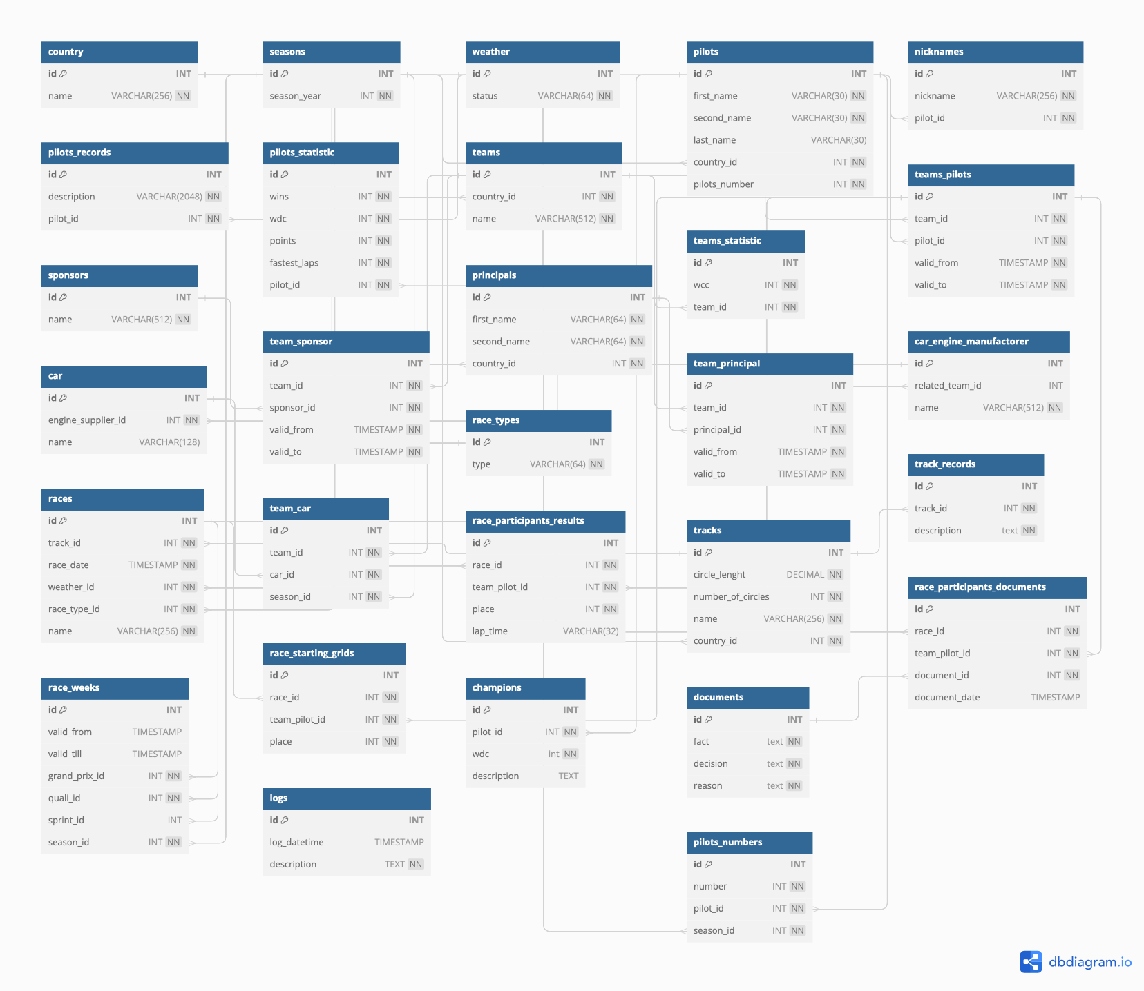

Рисунок 3.1 – ER-диаграмма базы данных

Таким образом, в результате проектирования схем базы данных мы получаем готовые модели, которые остаётся перенести в физическую реализацию средствами выбранной СУБД.

# 4 РАЗРАБОТКА БАЗЫ ДАННЫХ

## 4.1 Создание сущностей базы данных

После того, как были написаны инфологические и даталогические модели базы данных, выбрана база данных и язык, можно приступать к непосредственной реализации сущностей базы данных.

Программный SQL-код, реализующий данные сущности представлен в приложении к данной пояснительной записке. Он реализует сущности согласно инфологической и даталогической моделям данных.

## 4.2 Создание хранимых процедур

Все хранимые процедуры, описанные в данном разделе также представлены в приложении А к пояснительной записке.

**4.2.1** Создание процедуры добавления пилота

Данная процедура предназначена для вставки нового пилота в таблицу пилотов. Она принимает в себя имя, фамилию, отчество пользователя, а также идентификатор страны пилота, после чего производит вставку данного пилота в таблицу. Притом отрабатывают все ограничения таблицы, т.е. вставить одного и того же пилота в таблицу нельзя. Код процедуры представлен на рисунке 4.1.

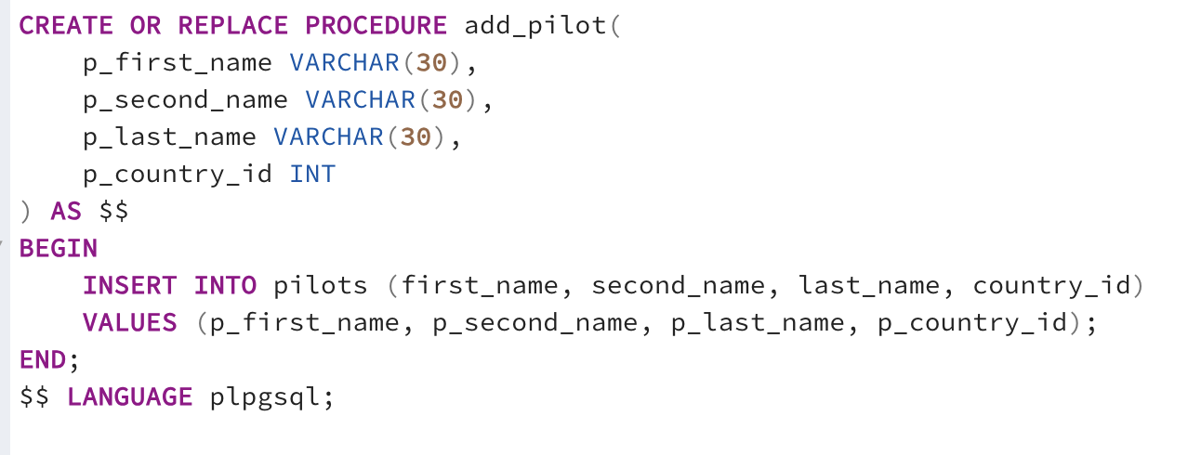

Рисунок 4.1 – Код процедуры add_pilot

**4.2.2** Создание процедуры добавления гонки

Процедура предназначена для вставки новой гонки в таблицу гонок. Она принимает в себя название гонки, дату, идентификатор погоды, идентификатор трассы, на которой происходит гонка, а также тип гонки, например, квалификация, гран-при и т.д. После чего вставляет новое значение в таблицу гонок. Код процедуры представлен на рисунке 4.2.

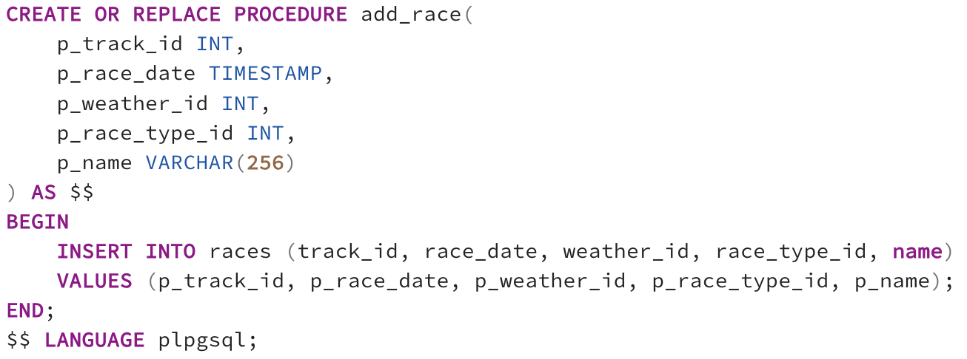

Рисунок 4.2 – Код процедуры add_race

**4.2.3** Создание процедуры добавления трассы

Процедура предназначена для вставки новой трассы в таблицу трасс. Она принимает в себя показатели количества кругов, длину круга, название трассы, а также идентификатор страны, к которой принадлежит данная трасса. После чего происходит вставка в таблицу трасс. Код процедуры представлен на рисунке 4.3.

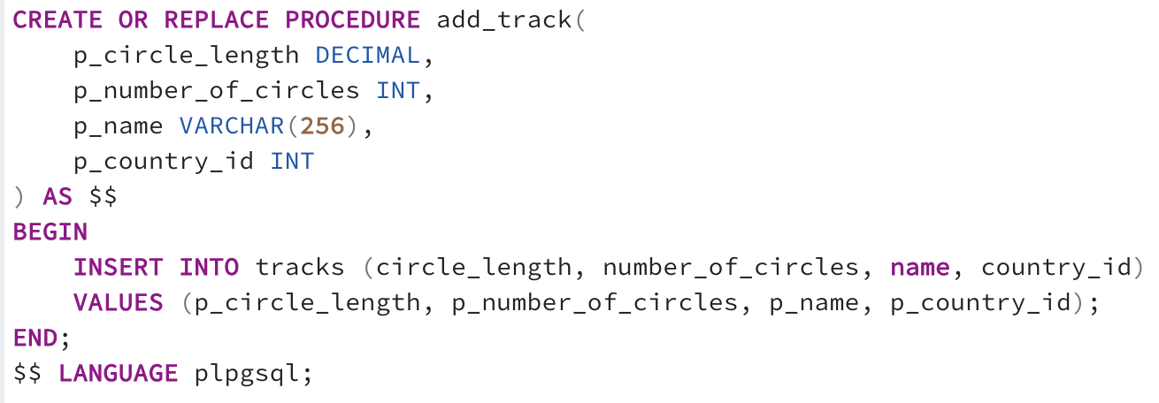

Рисунок 4.3 – Код процедуры add_track

**4.2.4** Создание процедуры добавления чемпиона

Процедура предназначена для вставки нового чемпиона в таблицу чемпионов. Принимает в себя идентификатор чемпиона из таблицы пилотов, количество чемпионств, а также текстовое поле с описанием чемпиона. После чего вставляет новую запись в таблицу чемпионов. Код процедуры представлен на рисунке 4.4.

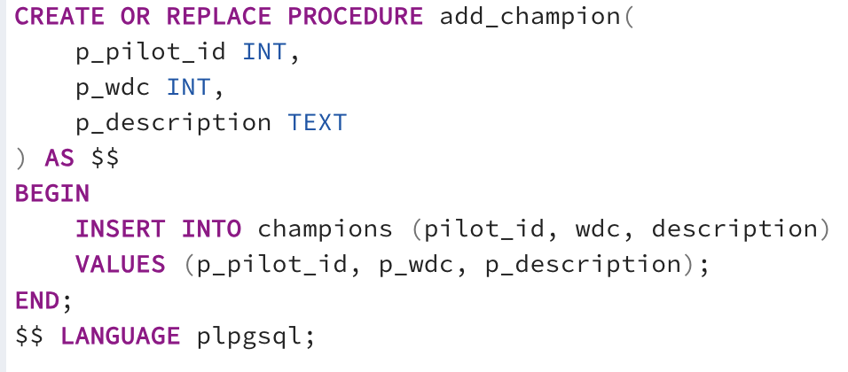

Рисунок 4.4 – Код процедуры add_champion

**4.2.5** Процедура вставки номера пилота

Процедура предназначена для вставки цифрового двузначного номера пилота в таблицу номеров пилотов по годам. Поскольку в разные годы разные пилоты могли носить одни и те же номера, мы не можем просто хранить номер в таблице пилотов, поскольку будет нарушаться ограничение уникальности. Процедура принимает в себя номер пилота, год, в котором использовался данный номер определённым пилотом, а также фамилию пилота. После чего производится вставка номера пилота в таблицу номеров пилотов. Код процедуры представлен на рисунке 4.5.

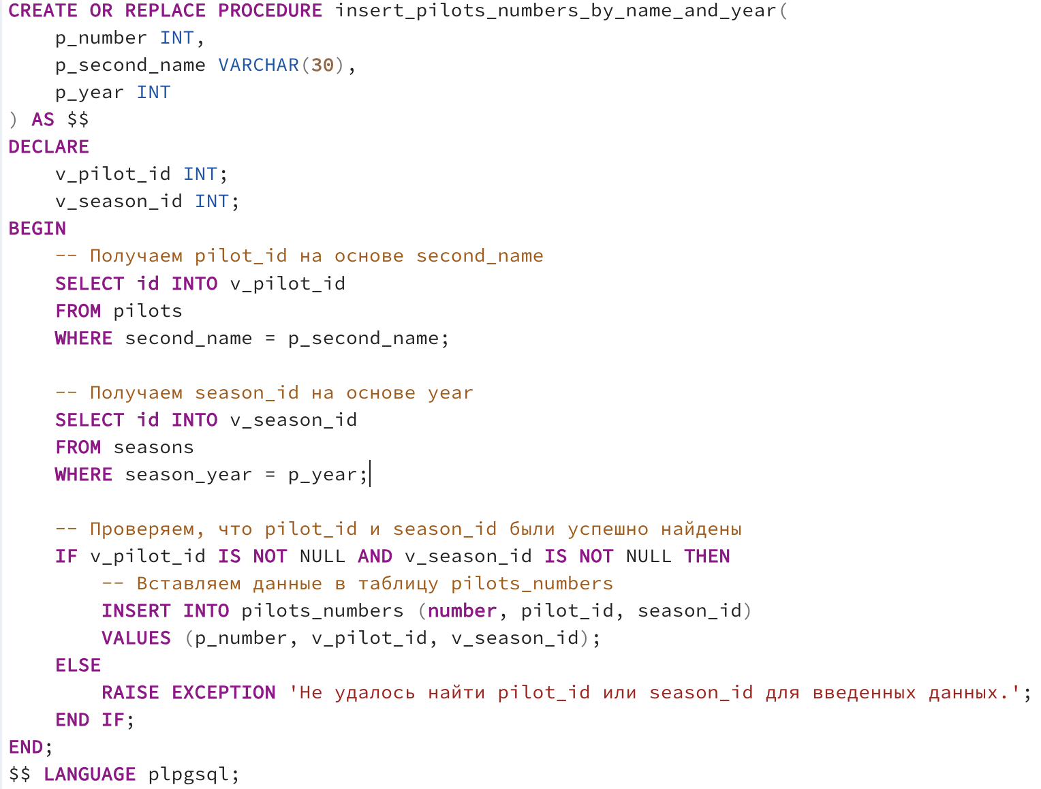

Рисунок 4.5 – Код процедуры insert_pilots_numbers_by_name_and_year

**4.2.6** Создание процедуры вставки номера

Процедура предназначена для вставки значений статистики пилота в таблицу статистики. Принимает количество побед, чемпионств, очков, быстрейших кругов, а также имя и фамилию пилота, либо идентификатор пилота, хотя это опциональный параметр. После чего по имени и фамилии производится поиск в таблице пилотов и выбирается нужная запись, а затем производится запись статистики по идентификатору пилота. Код процедуры представлен на рисунке 4.6

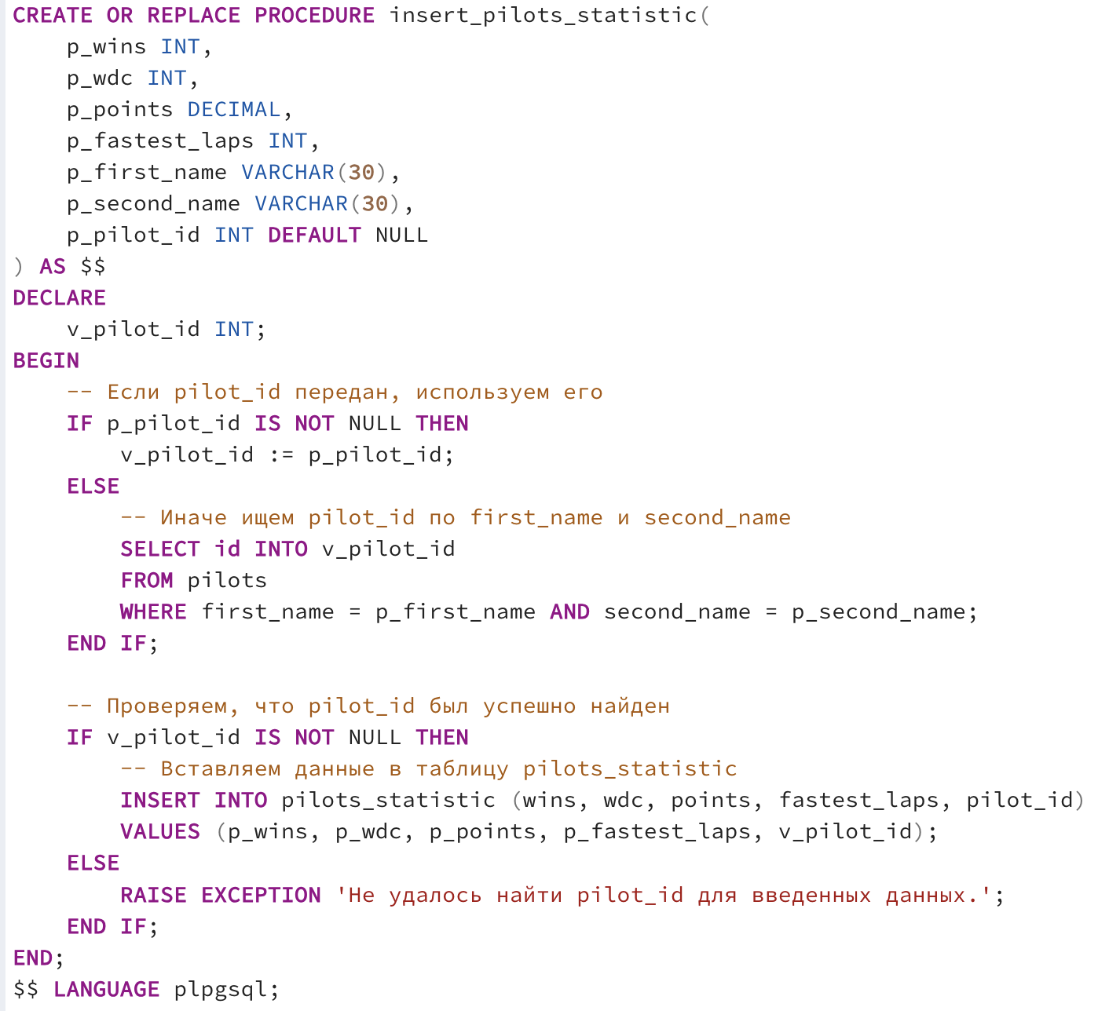

Рисунок 4.6 – Код процедуры insert_pilots_statistic

**4.2.7** Создание процедуры получения чемпионов

Данная процедура предназначена для получения всех пилотов, имеющих чемпионство. Параметров не принимает, а возвращает таблицу, содержащую колонки характеристик: количество чемпионств, очков, побед, быстрейших кругов, имя и фамилию пилота. Код процедуры представлен на рисунке 4.7.

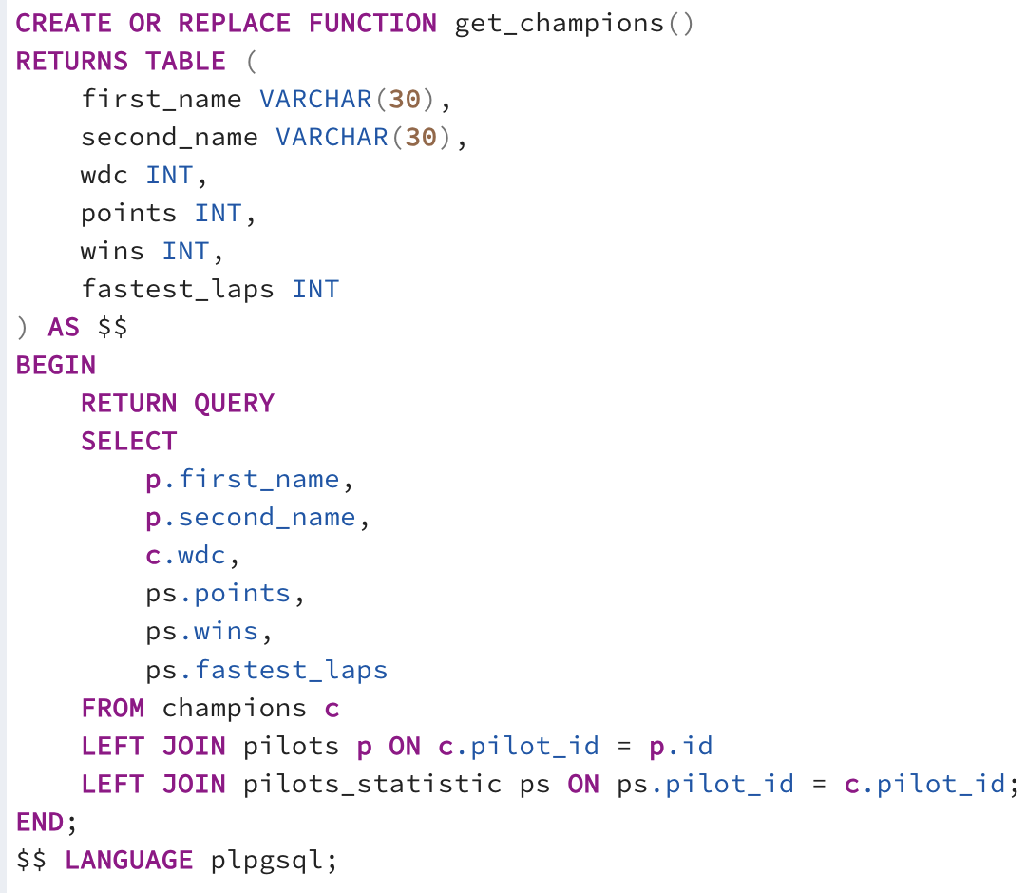

Рисунок 4.7 – Код процедуры get_champions

## 4.3 Создание триггеров

Программная реализация триггеров в виде sql-кода представлена в приложении А.

**4.3.1** Создание триггера добавления пилота

Триггер срабатывает после вставки в таблицу статистики пилотов. Он проверяет поля пилота, если поле количества чемпионств больше нуля, в таком случае он автоматически вызывает процедуру добавления чемпиона в таблицу чемпионов.

**4.3.2** Создание триггера добавления чемпиона

Триггер срабатывает после вставки в таблицу чемпионов. Он логирует добавление нового чемпиона в таблицу.

**4.3.3** Создание триггера вставки штрафа

Триггер срабатывает после вставки в таблицу штрафов на гонку. Если пилот получает штраф, у него должны быть отняты очки суперлицензии. Когда происходит вставка в таблице штрафов, триггер берёт идентификатор пилота, после чего отнимает у него 5 очков от суперлицензии. Код триггера представлен на рисунке 4.8.

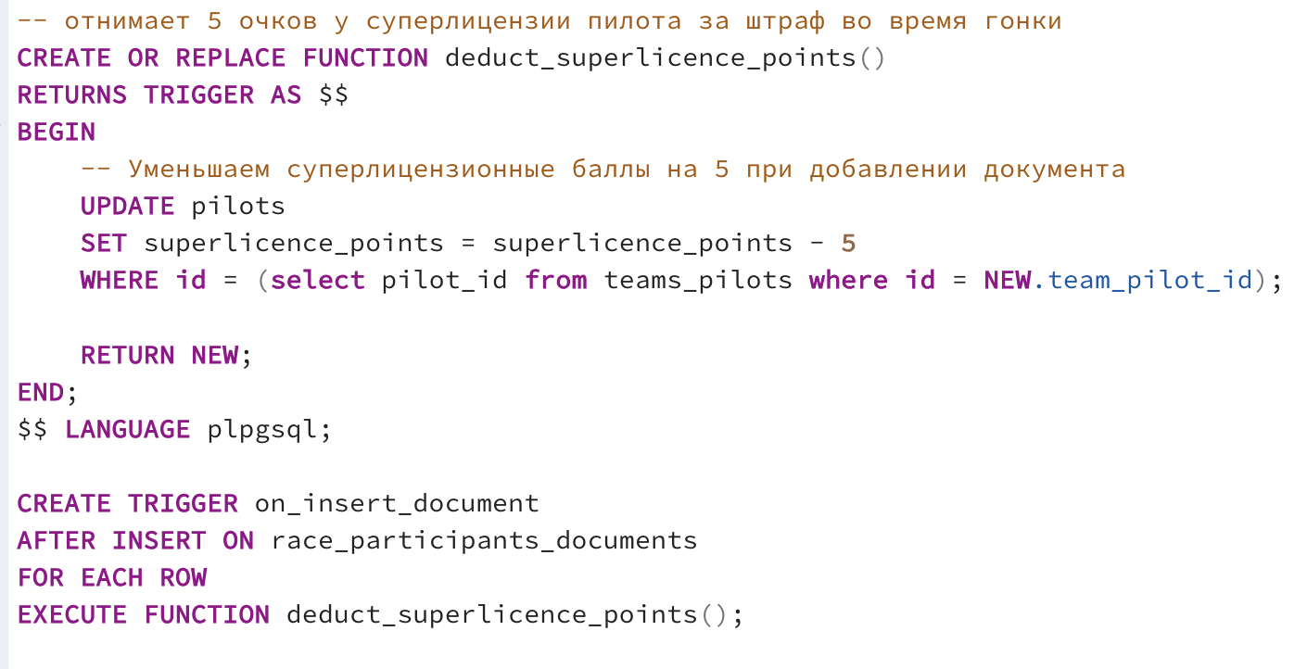

Рисунок 4.8 – Код триггера on_insert_documents

**4.3.4** Создание триггера обновления пилота

Триггер срабатывает перед обновлением полей в таблице пилотов. Если обновляется поле суперлицензии, что происходит, когда пилот получает штраф во время гонки и у него отнимается 5 очков, триггер проверяет, чтобы значение суперлицензии не опустилось ниже 0, если такое имеет место быть, то триггер выставляет значение суперлицензии в 0, а самого пилота удаляет из таблицы команд пилотов, чтобы он не мог участвовать в сезоне. Код триггера представлен на рисунке 4.9.

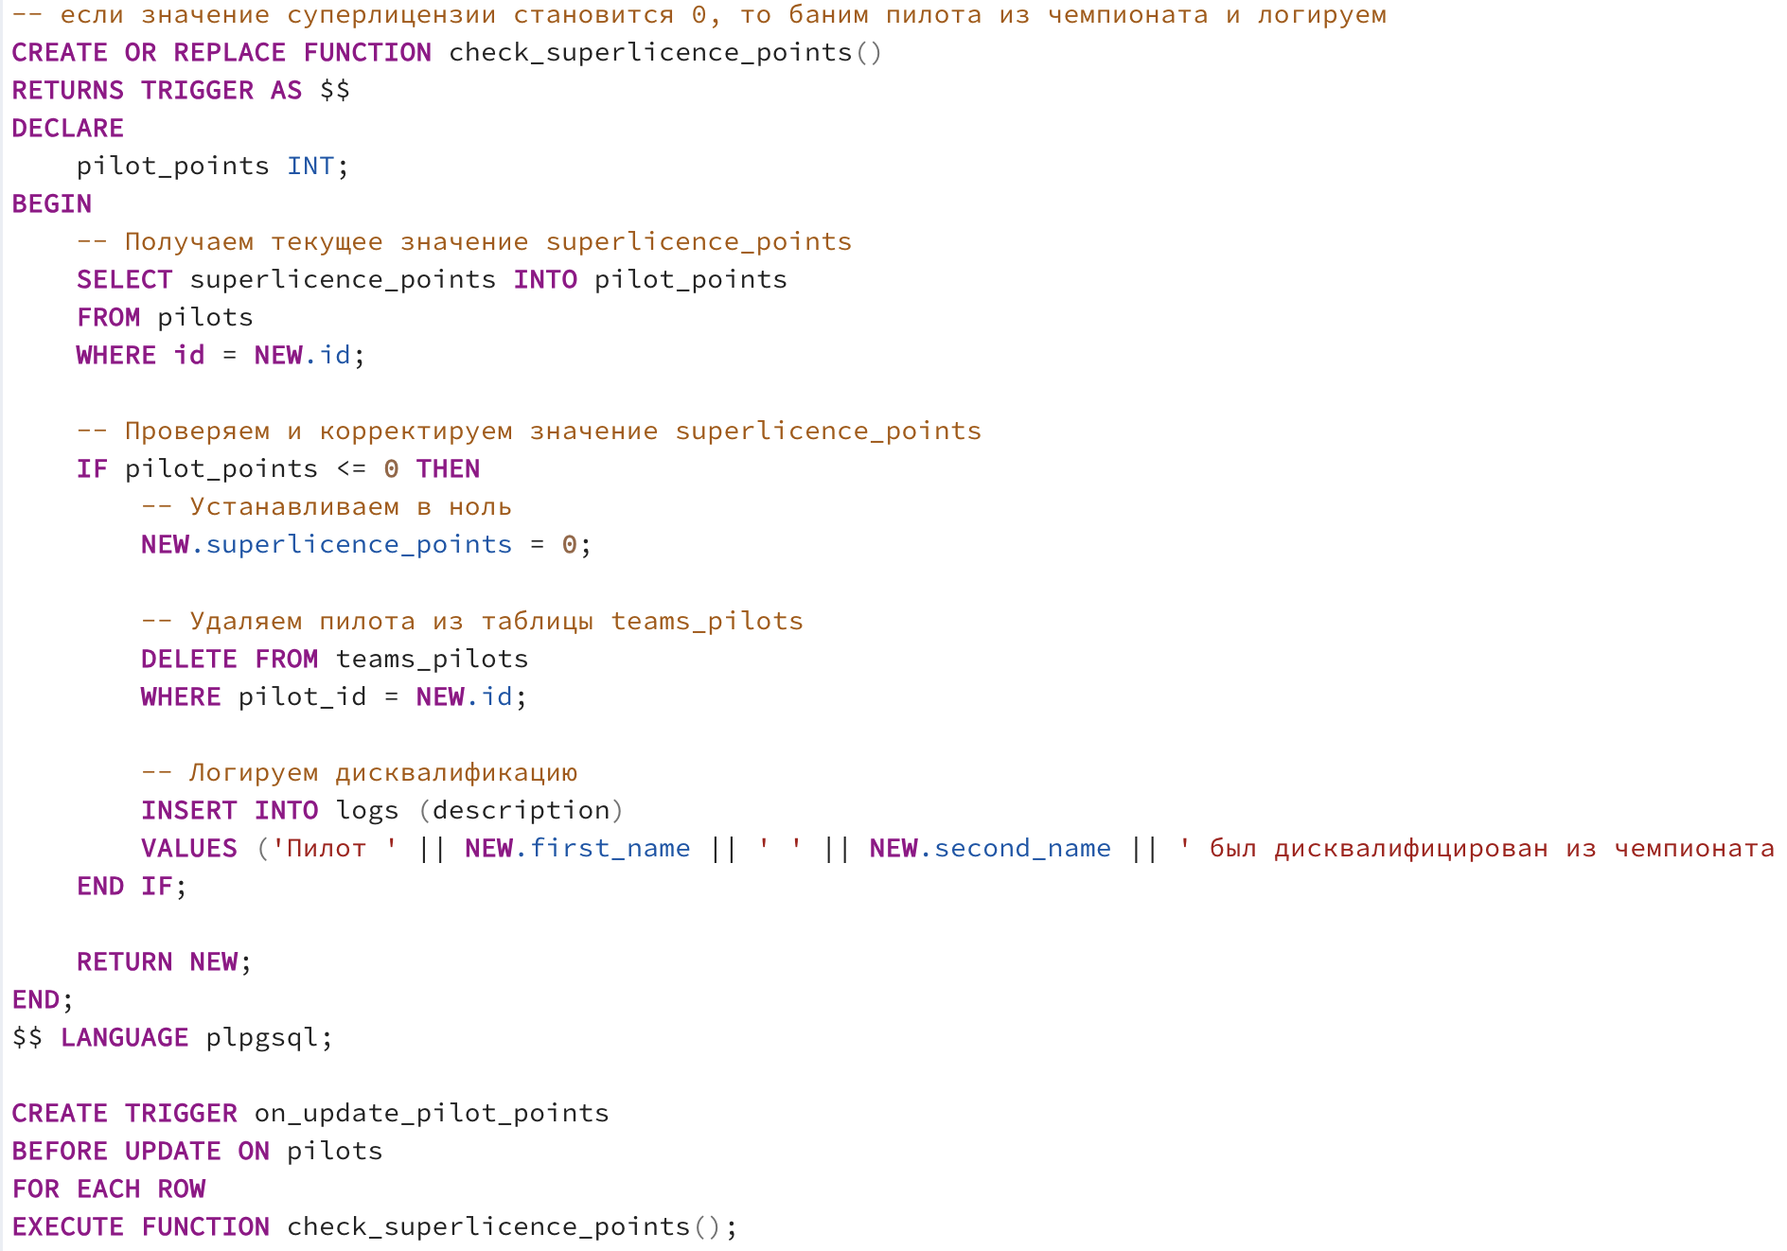

Рисунок 4.9 – Код триггера on_update_pilots_points

**4.3.5** Создание триггера обновления очков суперлицензии

Триггер отрабатывает после обновления полей таблицы пилотов. Если пилот был отрафован во время гонки, то его количество очков суперлицензии уменьшается другим триггером на 5 очков, каждое такое изменение логируется данным триггером в таблицу логов.

## 4.4 Создание индексов

Индексу призваны ускорять поиск записей в базе данных. Они используются для обхода стандартного метода поиска записи по базе данных, который является простым перебором записей подряд, что не является оптимальным способом нахождения значений. Код создания индексов представлен на рисунке 4.10.

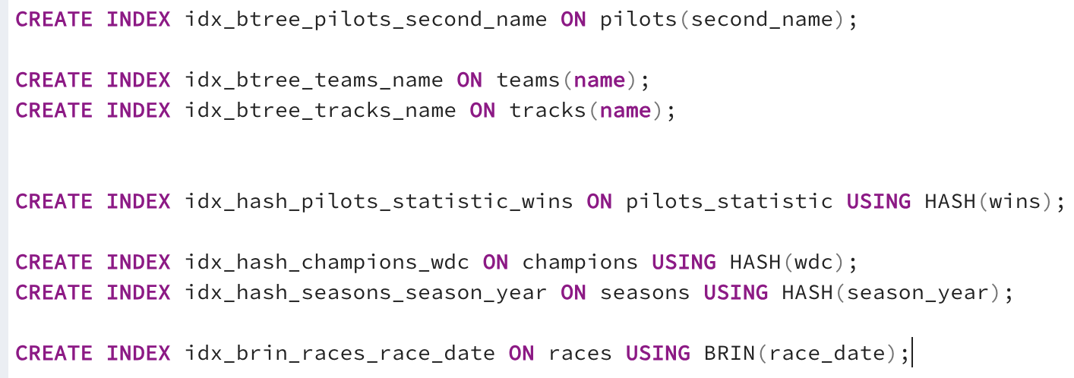

Рисунок 4.10 – Создание индексов базы данных

Таким образом, теперь, с использованием индексов, поиск по таблицам, их содержащим, будет происходить быстрее. Однако, не стоит забывать о том, что при использовании индексов следует через определённое время требуется перезагрузка индексов, поскольку они имеют свойство забиваться со временем и работать не столько эффективно, а иногда даже хуже.

# 5 ТЕСТИРОВАНИЕ БАЗЫ ДАННЫХ

После реализации физической модели базы данных путём написания sql-скриптов, необходимо протестировать базу данных и убедиться, что всё работает корректно. Для этого запустим некоторые процедуры и посмотрим на результат.

Результат вызова процедуры получения чемпионов представлен на рисунка 5.1.

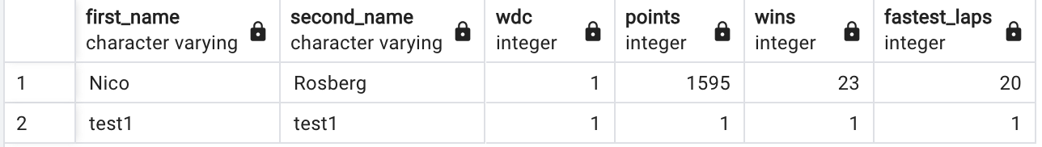

Рисунок 5.1 – Результат вызова get_champions

Результат вызова функции получения всех пилотов со статистикой представлен на рисунке 5.2.

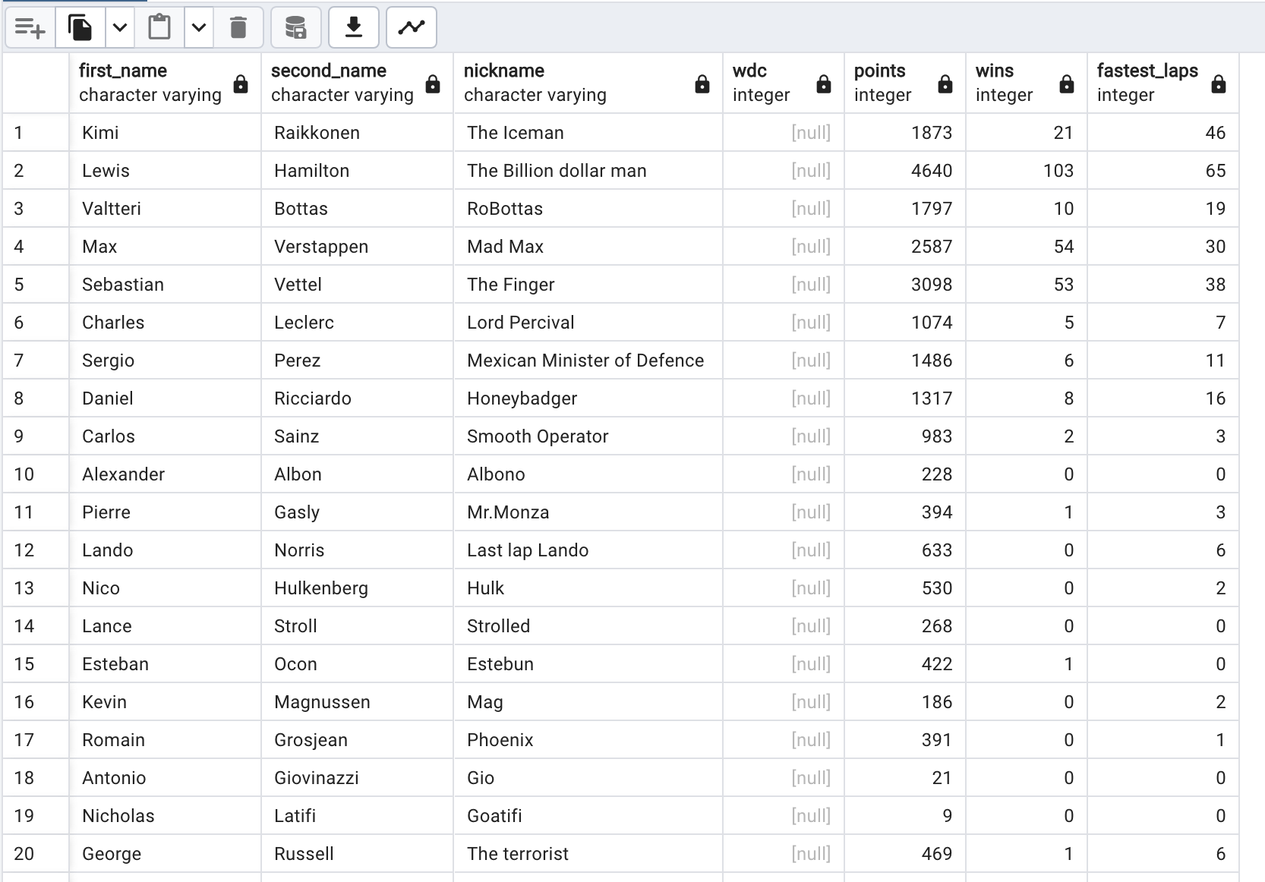

Рисунок 5.2 – Результат вызова get_pilots_with_statistic

Как можно заметить, здесь wdc колонка выставлена null для всех пилотов, даже тех, кто имеет чемпионства, но это ожидаемом поведение. Поскольку при добавлении пилотов вручную не были выставлены данные значения, а автоматически они добавляются триггером при обновлении таблицы pilots_satatistic.

Главным аспектом проверки работоспособности программы является проверка срабатывания триггеров, особенно, когда один триггер активирует другой. Проверить это можно, вызвав такую цепь событий путём добавления документа штрафа в соответствующую таблицу, которая запускает данные триггеры. Результат можно увидеть в таблице логов (рис 5.3).

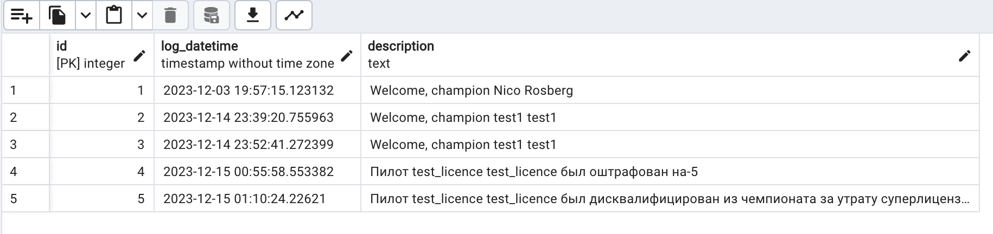

Рисунок 5.3 – Содержимое таблицы логов

Как видно из таблицы логов, здесь присутствуют сообщения о приветствии нового чемпиона, что сигнализирует об успешном срабатывании триггера логирования добавления нового чемпиона путём добавления данных в таблицу статистики пилотов, а также две записи о штрафе в 5 очков и дисквалификации пилота, что говорит об успешном срабатывании двух триггеров, отвечающих за контроль очков суперлицензии.

# ЗАКЛЮЧЕНИЕ

Таким образом, в ходе выполнения данной курсовой работы была разработана база данных сервиса статистики «Формулы-1».

Базой данных была выбрана реляционная СУБД PostgreSQL.

Согласно схеме данных, были реализованы все таблицы, также были реализована триггеры, хранимые процедуры, функции и индексы.

Подводя итог, можно сказать, что цель курсовой работы была достигнута, а задачи выполнены.

# СПИСОК ИСПОЛЬЗОВАННЫХ ИСТОЧНИКОВ

[1] F1TV [Электронный ресурс]. – Режим доступа:

https://f1tv.formula1.com. – Дата доступа: 15.12.2023

[2] Formula 1 [Электронный ресурс]. – Режим доступа:

https://www.formula1.com. – Дата доступа: 15.12.2023

[3] Formula 1 onboards [Электронный ресурс]. – Режим доступа:

https://www.formula1.com/en/video.f1-topic-onboard.html. – Дата доступа: 15.12.2023

[4] Motosports [Электронный ресурс]. – Режим доступа:

https://www.motorsport.com. – Дата доступа: 15.12.2023

[5] Motosports schedule [Электронный ресурс]. – Режим доступа:

https://www.motorsport.com/f1/schedule/2024/. – Дата доступа: 15.12.2023

[6] Motosports Stats [Электронный ресурс]. – Режим доступа:

https://motorsportstats.com. – Дата доступа: 15.12.2023

[7] Motosports Stats [Электронный ресурс]. – Режим доступа:

https://motorsportstats.com/driver. – Дата доступа: 15.12.2023

[8] Motosports Stats [Электронный ресурс]. – Режим доступа:

https://motorsportstats.com/business. – Дата доступа: 15.12.2023

[9] Motosports Stats[Электронный ресурс]. – Режим доступа:

https://motorsportstats.com/business/products#Api. – Дата доступа: 15.12.2023

[10] Введение в системы баз данных/ Дейт Кристофер Дж. –М.: Издательский дом «Вильямс», 2005. –1328 с.

[11] SQL: Быстрое погружение/ Шилдс Уолтер –СПб.: Питер, 2022. –224 с.

[12] InfoComp [Электронный ресурс]. – Режим доступа:

https://info-comp.ru/second-normal-form. – Дата доступа: 15.12.2023

[13] InfoComp [Электронный ресурс]. – Режим доступа:

https://info-comp.ru/third-normal-form. – Дата доступа: 15.12.2023

[14] InfoComp [Электронный ресурс]. – Режим доступа:

https://info-comp.ru/boyes-codd-normal-form. – Дата доступа: 15.12.2023

[15] LucidChart[Электронный ресурс]. – Режим доступа:

https://www.lucidchart.com/pages/er-diagrams. – Дата доступа: 15.12.2023

# ПРИЛОЖЕНИЕ А (обязательное) Листинг кода

create table country(

id INT PRIMARY KEY GENERATED ALWAYS AS IDENTITY,

name VARCHAR(256) NOT NULL UNIQUE

);

create table seasons(

id INT PRIMARY KEY GENERATED ALWAYS AS IDENTITY,

season_year INT NOT NULL UNIQUE

);

create table weather(

id INT PRIMARY KEY GENERATED ALWAYS AS IDENTITY,

status VARCHAR(64) NOT NULL UNIQUE

);

create table pilots(

id INT PRIMARY KEY GENERATED ALWAYS AS IDENTITY,

first_name VARCHAR(30) NOT NULL,

second_name VARCHAR(30) NOT NULL,

last_name VARCHAR(30),

country_id INT NOT NULL,

pilots_number INT NOT NULL UNIQUE CHECK(pilots_number > 0 AND pilots_number < 100),

constraint fk_pilots_countries foreign key (country_id) references country(id)

);

ALTER TABLE pilots

ADD CONSTRAINT unique_name_combination_constraint UNIQUE (first_name, second_name, last_name);

alter table pilots

add column superlicence_points INT DEFAULT 1000;

alter table pilots

drop column pilots_number;

-- drop table pilots;

create table nicknames(

id INT PRIMARY KEY GENERATED ALWAYS AS IDENTITY,

nickname VARCHAR(256) NOT NULL UNIQUE,

pilot_id INT NOT NULL,

constraint fk_nicknames_pilots foreign key (pilot_id) references pilots(id)

);

-- drop table nicknames;

create table pilots_records(

id INT PRIMARY KEY GENERATED ALWAYS AS IDENTITY,

description VARCHAR(2048) NOT NULL,

pilot_id INT NOT NULL,

constraint fk_pilots_records_pilots foreign key (pilot_id) references pilots(id)

);

-- drop table pilots_records;

create table pilots_statistic(

id INT PRIMARY KEY GENERATED ALWAYS AS IDENTITY,

wins INT NOT NULL,

wdc INT NOT NULL,

points INT NOT NULL,

fastest_laps INT NOT NULL,

pilot_id INT NOT NULL,

constraint fk_pilots_statistic_pilots foreign key (pilot_id) references pilots(id)

);

-- drop table pilots_statistic;

create table teams(

id INT PRIMARY KEY GENERATED ALWAYS AS IDENTITY,

country_id INT NOT NULL,

name VARCHAR(512) NOT NULL UNIQUE,

constraint fk_teams_countries foreign key (country_id) references country(id)

);

create table teams_statistic(

id INT PRIMARY KEY GENERATED ALWAYS AS IDENTITY,

wcc INT NOT NULL,

team_id INT NOT NULL,

constraint fk_teams_statistic_teams foreign key (team_id) references teams(id)

);

create table teams_pilots(

id INT PRIMARY KEY GENERATED ALWAYS AS IDENTITY,

team_id INT NOT NULL,

pilot_id INT NOT NULL,

valid_from TIMESTAMP NOT NULL,

valid_to TIMESTAMP NOT NULL,

constraint fk_teams_pilots_pilots foreign key (pilot_id) references pilots(id),

constraint fk_teams_pilots_teams foreign key (team_id) references teams(id)

);

create table sponsors(

id INT PRIMARY KEY GENERATED ALWAYS AS IDENTITY,

name VARCHAR(512) NOT NULL UNIQUE

);

create table team_sponsor(

id INT PRIMARY KEY GENERATED ALWAYS AS IDENTITY,

team_id INT NOT NULL,

sponsor_id INT NOT NULL,

valid_from TIMESTAMP NOT NULL,

valid_to TIMESTAMP NOT NULL,

constraint fk_team_sponsor_sponsors foreign key (sponsor_id) references sponsors(id),

constraint fk_team_sponsor_teams foreign key (team_id) references teams(id)

);

create table principals(

id INT PRIMARY KEY GENERATED ALWAYS AS IDENTITY,

first_name VARCHAR(64) NOT NULL,

second_name VARCHAR(64) NOT NULL,

country_id INT NOT NULL,

constraint fk_principals_countries foreign key (country_id) references country(id)

);

create table team_principal(

id INT PRIMARY KEY GENERATED ALWAYS AS IDENTITY,

team_id INT NOT NULL,

principal_id INT NOT NULL,

valid_from TIMESTAMP NOT NULL,

valid_to TIMESTAMP NOT NULL,

constraint fk_team_principal_sponsors foreign key (principal_id) references principals(id),

constraint fk_team_principal_teams foreign key (team_id) references teams(id)

);

create table car_engine_manufactorer(

id INT PRIMARY KEY GENERATED ALWAYS AS IDENTITY,

related_team_id INT,

name VARCHAR(512) NOT NULL UNIQUE,

constraint fk_car_engine_manufactorer_teams foreign key (related_team_id) references teams(id)

);

create table car(

id INT PRIMARY KEY GENERATED ALWAYS AS IDENTITY,

engine_supplier_id INT NOT NULL,

name VARCHAR(128),

constraint fk_car_car_engine_manufactorer foreign key (engine_supplier_id) references car_engine_manufactorer(id)

);

create table team_car(

id INT PRIMARY KEY GENERATED ALWAYS AS IDENTITY,

team_id INT NOT NULL,

car_id INT NOT NULL,

season_id INT NOT NULL,

constraint fk_team_car_car foreign key (car_id) references car(id),

constraint fk_team_car_season foreign key (season_id) references seasons(id),

constraint fk_team_car_teams foreign key (team_id) references teams(id)

);

create table race_types(

id INT PRIMARY KEY GENERATED ALWAYS AS IDENTITY,

type VARCHAR(64) NOT NULL UNIQUE

);

-- drop table race_type;

create table tracks(

id INT PRIMARY KEY GENERATED ALWAYS AS IDENTITY,

circle_lenght DECIMAL NOT NULL,

number_of_circles INT NOT NULL,

name VARCHAR(256) NOT NULL UNIQUE,

country_id INT NOT NULL,

constraint fk_track_countries foreign key (country_id) references country(id)

);

create table track_records(

id INT PRIMARY KEY GENERATED ALWAYS AS IDENTITY,

track_id INT NOT NULL,

description text NOT NULL,

constraint fk_track_records_tracks foreign key(track_id) references tracks(id)

);

-- drop table track;

create table races(

id INT PRIMARY KEY GENERATED ALWAYS AS IDENTITY,

track_id INT NOT NULL,

race_date TIMESTAMP NOT NULL,

weather_id INT NOT NULL,

race_type_id INT NOT NULL,

name VARCHAR(256) NOT NULL UNIQUE,

constraint fk_races_tracks foreign key (track_id) references tracks(id),

constraint fk_races_weather foreign key (weather_id) references weather(id),

constraint fk_races_race_types foreign key (race_type_id) references race_types(id)

);

create table race_starting_grids(

id INT PRIMARY KEY GENERATED ALWAYS AS IDENTITY,

race_id INT NOT NULL,

team_pilot_id INT NOT NULL,

place INT NOT NULL,

constraint fk_race_starting_grids_races foreign key (race_id) references races(id),

constraint fk_race_starting_grids_team_pilot foreign key (team_pilot_id) references teams_pilots(id)

);

create table race_participants_results(

id INT PRIMARY KEY GENERATED ALWAYS AS IDENTITY,

race_id INT NOT NULL,

team_pilot_id INT NOT NULL,

place INT NOT NULL,

lap_time VARCHAR(32),

constraint fk_race_participants_results_races foreign key (race_id) references races(id),

constraint fk_race_participants_results_pilot foreign key (team_pilot_id) references teams_pilots(id)

);

create table documents(

id INT PRIMARY KEY GENERATED ALWAYS AS IDENTITY,

fact text NOT NULL, -- can be replaced with table document_type

decision text not NULL,

reason text NOT NULL

);

create table race_participants_documents(

id INT PRIMARY KEY GENERATED ALWAYS AS IDENTITY,

race_id INT NOT NULL,

team_pilot_id INT NOT NULL,

document_id INT NOT NULL,

document_date TIMESTAMP,

constraint fk_race_participants_documents_races foreign key (race_id) references races(id),

constraint fk_race_participants_documents_documents foreign key (document_id) references documents(id),

constraint fk_race_participants_documents_pilot foreign key (team_pilot_id) references teams_pilots(id)

);

ALTER TABLE race_participants_documents

DROP CONSTRAINT fk_race_participants_documents_pilot;

-- Добавление нового ограничения с опцией ON DELETE CASCADE

ALTER TABLE race_participants_documents

ADD CONSTRAINT fk_race_participants_documents_pilot

FOREIGN KEY (team_pilot_id)

REFERENCES teams_pilots(id)

ON DELETE CASCADE;

create table race_weeks(

id INT PRIMARY KEY GENERATED ALWAYS AS IDENTITY,

valid_from TIMESTAMP,

valid_till TIMESTAMP,

grand_prix_id INT NOT NULL,

quali_id INT NOT NULL,

sprint_id INT,

season_id INT NOT NULL,

constraint fk_race_weeks_grand_prix_races foreign key (grand_prix_id) references races(id),

constraint fk_race_weeks_quali_races foreign key (quali_id) references races(id),

constraint fk_race_weeks_sprint_races foreign key (sprint_id) references races(id),

constraint fk_race_weeks_seasons foreign key (season_id) references seasons(id)

);

CREATE TABLE logs (

id INT PRIMARY KEY GENERATED ALWAYS AS IDENTITY,

log_datetime TIMESTAMP DEFAULT current_timestamp,

description TEXT NOT NULL

);

create table champions(

id INT PRIMARY KEY GENERATED ALWAYS AS IDENTITY,

pilot_id INT NOT NULL,

wdc int NOT NULL,

description TEXT,

constraint fk_champions_pilots foreign key (pilot_id) references pilots(id)

)

create table pilots_numbers(

id INT PRIMARY KEY GENERATED ALWAYS AS IDENTITY,

number INT NOT NULL,

pilot_id INT NOT NULL,

season_id INT NOT NULL,

constraint fk_pilots_numbers_season foreign key (season_id) references seasons(id),

constraint fk_pilots_numbers_pilots foreign key (pilot_id) references pilots(id)

)

ALTER TABLE pilots_numbers

ADD CONSTRAINT check_pilots_numbers_range CHECK (number > 0 AND number < 100);

CREATE OR REPLACE PROCEDURE add_pilot(

p_first_name VARCHAR(30),

p_second_name VARCHAR(30),

p_last_name VARCHAR(30),

p_country_id INT

) AS $$

BEGIN

INSERT INTO pilots (first_name, second_name, last_name, country_id)

VALUES (p_first_name, p_second_name, p_last_name, p_country_id);

END;

$$ LANGUAGE plpgsql;

CREATE OR REPLACE PROCEDURE add_race(

p_track_id INT,

p_race_date TIMESTAMP,

p_weather_id INT,

p_race_type_id INT,

p_name VARCHAR(256)

) AS $$

BEGIN

INSERT INTO races (track_id, race_date, weather_id, race_type_id, name)

VALUES (p_track_id, p_race_date, p_weather_id, p_race_type_id, p_name);

END;

$$ LANGUAGE plpgsql;

CREATE OR REPLACE PROCEDURE add_track(

p_circle_length DECIMAL,

p_number_of_circles INT,

p_name VARCHAR(256),

p_country_id INT

) AS $$

BEGIN

INSERT INTO tracks (circle_length, number_of_circles, name, country_id)

VALUES (p_circle_length, p_number_of_circles, p_name, p_country_id);

END;

$$ LANGUAGE plpgsql;

CREATE OR REPLACE PROCEDURE add_champion(

p_pilot_id INT,

p_wdc INT,

p_description TEXT

) AS $$

BEGIN

INSERT INTO champions (pilot_id, wdc, description)

VALUES (p_pilot_id, p_wdc, p_description);

END;

$$ LANGUAGE plpgsql;

CREATE OR REPLACE PROCEDURE add_log(

p_description TEXT

) AS $$

BEGIN

INSERT INTO logs (description)

VALUES (p_description);

END;

$$ LANGUAGE plpgsql;

CREATE OR REPLACE PROCEDURE insert_pilots_numbers_by_name_and_year(

p_number INT,

p_second_name VARCHAR(30),

p_year INT

) AS $$

DECLARE

v_pilot_id INT;

v_season_id INT;

BEGIN

-- Получаем pilot_id на основе second_name

SELECT id INTO v_pilot_id

FROM pilots

WHERE second_name = p_second_name;

-- Получаем season_id на основе year

SELECT id INTO v_season_id

FROM seasons

WHERE season_year = p_year;

-- Проверяем, что pilot_id и season_id были успешно найдены

IF v_pilot_id IS NOT NULL AND v_season_id IS NOT NULL THEN

-- Вставляем данные в таблицу pilots_numbers

INSERT INTO pilots_numbers (number, pilot_id, season_id)

VALUES (p_number, v_pilot_id, v_season_id);

ELSE

RAISE EXCEPTION 'Не удалось найти pilot_id или season_id для введенных данных.';

END IF;

END;

$$ LANGUAGE plpgsql;

CREATE OR REPLACE PROCEDURE insert_pilots_statistic(

p_wins INT,

p_wdc INT,

p_points DECIMAL,

p_fastest_laps INT,

p_first_name VARCHAR(30),

p_second_name VARCHAR(30),

p_pilot_id INT DEFAULT NULL

) AS $$

DECLARE

v_pilot_id INT;

BEGIN

-- Если pilot_id передан, используем его

IF p_pilot_id IS NOT NULL THEN

v_pilot_id := p_pilot_id;

ELSE

-- Ищем pilot_id по first_name и second_name

SELECT id INTO v_pilot_id

FROM pilots

WHERE first_name = p_first_name AND second_name = p_second_name;

END IF;

IF v_pilot_id IS NOT NULL THEN

INSERT INTO pilots_statistic (wins, wdc, points, fastest_laps, pilot_id)

VALUES (p_wins, p_wdc, p_points, p_fastest_laps, v_pilot_id);

ELSE

RAISE EXCEPTION 'Не удалось найти pilot_id для введенных данных.';

END IF;

END;

$$ LANGUAGE plpgsql;

CREATE OR REPLACE FUNCTION get_champions()

RETURNS TABLE (

first_name VARCHAR(30),

second_name VARCHAR(30),

wdc INT,

points INT,

wins INT,

fastest_laps INT

) AS $$

BEGIN

RETURN QUERY

SELECT

p.first_name,

p.second_name,

c.wdc,

ps.points,

ps.wins,

ps.fastest_laps

FROM champions c

LEFT JOIN pilots p ON c.pilot_id = p.id

LEFT JOIN pilots_statistic ps ON ps.pilot_id = c.pilot_id;

END;

$$ LANGUAGE plpgsql;

CREATE OR REPLACE PROCEDURE add_document(

p_fact text,

p_decision text,

p_reason text

) AS $$

BEGIN

INSERT INTO documents (fact, decision, reason)

VALUES (p_fact, p_decision, p_reason);

END;

$$ LANGUAGE plpgsql;

call add_document('Breaking the track limits', '-5 superlicence points', 'Breaking the track limits in turn 1, 7, 19')

select * from documents;

CREATE OR REPLACE PROCEDURE add_team_pilot(

p_team_id INT,

p_pilot_id INT,

p_valid_from TIMESTAMP DEFAULT current_timestamp,

p_valid_to TIMESTAMP DEFAULT current_timestamp + interval '1 year'

) AS $$

BEGIN

INSERT INTO teams_pilots (team_id, pilot_id, valid_from, valid_to)

VALUES (p_team_id, p_pilot_id, p_valid_from, p_valid_to);

END;

$$ LANGUAGE plpgsql;

CREATE OR REPLACE PROCEDURE insert_race_participants_documents(

p_race_id INT,

p_team_pilot_id INT,

p_document_id INT,

p_document_date TIMESTAMP DEFAULT current_timestamp

) AS $$

BEGIN

INSERT INTO race_participants_documents (race_id, team_pilot_id, document_id, document_date)

VALUES (p_race_id, p_team_pilot_id, p_document_id, p_document_date);

END;

$$ LANGUAGE plpgsql;

CREATE OR REPLACE FUNCTION get_pilots_with_statistic()

RETURNS TABLE (

first_name VARCHAR(30),

second_name VARCHAR(30),

nickname VARCHAR(30),

wdc INT,

points INT,

wins INT,

fastest_laps INT

) AS $$

BEGIN

RETURN QUERY

SELECT

p.first_name,

p.second_name,

nn.nickname,

c.wdc,

ps.points,

ps.wins,

ps.fastest_laps

FROM pilots p

LEFT JOIN pilots_statistic ps ON ps.pilot_id = p.id

LEFT JOIN nicknames nn ON nn.pilot_id = p.id

left join champions c on c.pilot_id = p.id;

END;

$$ LANGUAGE plpgsql;

select * from get_pilots_with_statistic();

# ПРИЛОЖЕНИЕ Б (обязательное) ER-диаграмма базы данных